جمهورية مصر العربية
معهد التخطيط القومي
الدراسات العليا
البحث التطبيقي


عنوان البحث باللغة العربية | طفرة الغاز الطبيعي في مصر وآفاق صادراتها من الغاز المسال في ضوء المحددات الإقليمية والدولية (دراسة حالة شركة إيجاس)
عنوان البحث باللغة الإنجليزية | The natural gas leap in Egypt and the prospects of its liquefied gas exports in view of regional and international determinants (EGAS case study)
إعداد | أحمد سعيد عبد الحكيم نور الدين إسماعيل
إشراف | أ.د محمد عبد الشفيع عيسى

لاستكمال متطلبات
الحصول على الماجستير المهني "التخطيط للتنمية المستدامة"

يونيو 2022
تستحوذ منطقة شرق المتوسط على أهمية جيوسياسية كبيرة لما تمتلكه من مقدرات اقتصادية يمكن أن تتسبب في زيادة معدلات الصراع الإقليمي والدولي حول الاكتشافات الحديثة من الغاز، لذا يسعي هذا البحث لدراسة واستكشاف آفاق طفرة الغاز الطبيعي لدى الدولة المصرية وامكانات الصادرات من الغاز المسال في ضوء محددات البيئة الإقليمية والدولية، وذلك من خلال تحديد نقاط القوة والضعف للدولة المصرية بشأن قدرتها على التحول لمركز إقليمي لتصدير الغاز المسال، وآفاق الصادرات المتوقعة من الغاز المسال وفقاً للتطورات الجيوسياسية الإقليمية والدولية في مجال انتاج وإسالة الغاز الطبيعي، والتوقعات المستقبلية لقدرات هذه الدول، لتحقيق الاستحواذ على النصيب الأكبر من صادرات الغاز الطبيعي المسال بالمنطقة، وتم استخدام المنهج الوصفي التحليلي، والمنهج الاستقرائي للتوصل للأبرز النتائج وهي أن القدرات المصرية لإسالة الغاز بحاجة إلى مزيد من التطوير في ظل زيادة الاحتياج الأوروبي للغاز المسال حيث انخفضت واردات الغاز الروسي وتحولت إلى الصين علاوة على ان الفرصة سانحة نظراً لتعطل البدء في خط غاز ميد- ايست نظراً للاضطرابات الداخلية في إسرائيل، واصبح هناك مجال للمنافسة بقوه في اسالة وتصدير الغاز بعقد شراكات مع كلا من قبرص وتركيا واليونان ولاسيما إسرائيل، وضرورة تعزيز التعاون الثنائي بين مصر ودول الاتحاد الأوروبي والصين في مجالي تصدير الغاز المسال بالعقود قصيرة الاجل ومجال الطاقة المتجددة أيضاً، وأوصت الدراسة بضرورة التوجيه نحو قيام شركة مصر للغاز الطبيعي "ايجاس" بدراسة انشاء محطة اسالة الغاز الطبيعي بالقرب من حقل ظهر بما يسمح لها بتوصيل خطوط غاز إلى كلا من قبرص وتركيا وإسرائيل والأردن عبر خطوط قصيره منفصلة ومن خلال عقود ثنائية تخدم كلا الطرفين، وتدعم مسار التعاون الإقليمي بين دول شرق المتوسط وبعضها البعض.

الكلمات المفتاحية: الغاز الطبيعي – الدول المصدرة للغاز – الغاز المسال – شرق المتوسط -جيوستراتيجية

Abstract
The eastern Mediterranean accounts for a large percentage of inflation. The first letter of this example, the transit from transit to transit in the production and output of natural gas, and future expectations, greater than natural gas exports, and the descriptive-analytical approach, and the inductive approach were used to reach the results, which are powerful studies to find Natural gas Commencement of the start of the Mid-East gas pipeline, an airline company for the internal disturbances in Israel, and the import and export of gas in the export of gas by contracts, the import and export of natural gas, the import and export of natural gas, the import and export of gas, the study of the Egyptian Natural Gas Holding Company “EGAS” Establishment of a medium natural gas fleet terminal and each other.

Keywords: Natural gas - gas exporting countries - liquefied Natural gas (LNG) - eastern Mediterranean – geostrategic

القسم الأول: الاطار النظري للبحث
- المقدمة
تعد منطقة شرق المتوسط من أكثر المناطق الجيوستراتيجية التي تشكل تهديدا لمستقبل الأمن والسلم الدوليين، وتستحوذ منطقة شرق المتوسط على أهمية جيوسياسية كبيرة لما تمتلكه من مقدرات اقتصادية يمكن أن تتسبب في زيادة معدلات الصراع الإقليمي والدولي حول الاكتشافات الحديثة من الغاز والتي تقدر بما يقارب ٣٤٠ تريليون قدم مكعب، وهو الأمر الذي ساهم في زيادة مستوى الخلافات بين دول هذه المنطقة ومحاولة الكثير منها إلى تقنين أوضاعها بصورة قانونية فيما يتعلق بترسيم الحدود البحرية وفق اتفاقية الأمم المتحدة لقانون البحار عام ١٩٨٢، وسرعان ما اتجهت تركيا إلى التنقيب عن الغاز في المناطق الاقتصادية الخاصة بكل من قبرص واليونان دون الاعتبار للقوانين الدولية المنظمة لهذه العمليات، ولجأت إلى شرعنه ذلك من خلال توقيع اتفاقيتين لترسيم الحدود البحرية مع ليبيا في نوفمبر ٢٠١٩، ومن ثم تصاعدت التوترات السياسية والاقتصادية والعسكرية بين الدول المعنية وما يتعلق بها من خلافات حول الحدود البحرية لكل دولة، وتجدر الإشارة إلى أن طفرة الغاز في مصر دعتها إلى إنشاء "منتدى غاز شرق المتوسط" كآلية جماعية للتنسيق بين دول المنطقة فيما يتعلق بترسيم الحدود البحرية في يناير ٢٠١٩، وبذلك تسببت الاكتشافات الحديثة للثروات في منطقة شرق المتوسط في زيادة مستوى الصراع بدلا من التعاون وهذا الأمر انتقل إلى التأثير في عمق المساحة التي تخص كل دولة فيما يتعلق بالتنقيب عن الغاز، ومع استمرار الاكتشافات المتتالية لحقول الغاز المصرية، اصبح لدى الدولة المصرية مورد هام للطاقة وسبيل جديد تمويل نفقاتها وتحقيق التنمية الاقتصادية الشاملة، وخلال السنوات المعدودة السابقة تمكنت مصر من سد احتياجاتها من الغاز الطبيعي وحققت فائض يسمح لها بالتصدير ليعزز من قدراتها بالتجارة الخارجية ويساهم في تحقيق التنمية الشاملة، وفي ظل اكتشاف دول النطاق الإقليمي لحقول الغاز وسعي البعض منها إلى عمل عمليات تحويليه عليه لتحقيق ميزه تنافسية تساهم في سهولة تصديره، اصبح لدى الدولة المصرية تحدى فيما يخص عملية إنتاج وتصدير الغاز الطبيعي المسال، وذلك في مواجهة الصراع الإقليمي على السيطرة على صادرات الغاز المسال لاسيما مع زيادة الطلب على الطاقة من الغاز الطبيعي المتوقع خلال العشرون عام القادمة.
ومن هنا يمكننا القول أنه مع زيادة الاكتشافات لحقول الغاز بمنطقة حوض المتوسط، واستحواذ الدولة المصرية على نصيب كبير ضمن سلسة الاكتشافات المتتالية، وذلك في ظل الأوضاع الاقتصادية التي تمر بها من تطبيق برنامج الإصلاح الاقتصادي، وسعيها لتخفيض التضخم، وسد عجز الموازنة، وتحسين السياسات المالية والنقدية، وزيادة معدل النمو الاقتصادي، اصبح لدى الإدارة المصرية تحدي كبير بشأن إنتاج وتصدير الغاز الطبيعي المسال وذلك في ظل المحددات الإقليمية والدولية، حيث أصبح صراع الطاقة يتجلى بوضوح بين دول شرق المتوسط، واصبح من الضروري دراسة إمكانات تصدير الغاز الطبيعي المسال وتحقيق ميزة تنافسية على دول النطاق الإقليمي لزيادة مستوى التجارة الخارجية من السلع النفطية والغازية والحفاظ على أكبر نصيب ممكن من صادرات الغاز ويتم تحويل مصر إلى مركز للطاقة في جنوب البحر المتوسط، ويتطلب ذلك جذب الاستثمارات الخاصة في مجال البحث والاستكشاف لزيادة حجم الاحتياطيات وضمان القدرة على المنافسة مع باقي دول النطاق الإقليمي، وهنا تظهر مشكلة البحث بوضوح من حيث إمكانية التوسع في فرص تصدير الغاز بأكبر قدر ممكن في ضوء المنافسة الشرسة بين دول اقليم شرق المتوسط لتحقيق اهداف التنموية لمصر في ضوء: تقديرات الاحتياطي المتاحة، وامداد دول الجوار والنطاق الإقليمي بالغاز المسال.
- أهداف البحث
يسعي هذا البحث لدراسة الهدف الرئيسي وهو استكشاف آفاق طفرة الغاز الطبيعي لدى الدولة المصرية وامكانات الصادرات من الغاز المسال في ضوء محددات البيئة الإقليمية والدولية، وذلك من خلال الأهداف الفرعية والتي تمثلت فيما يأتي:
- تحديد نقاط القوة والضعف للدولة المصرية بشأن قدرتها على التحول لمركز إقليمي لتصدير الغاز المسال، ولا سيما الفرص والتحديدات الخاصة بعملية التصدير.
- توضيح تطور القدرات الدولة المصرية وآفاق الصادرات المتوقعة من الغاز المسال وفقاً للتطورات الجيوسياسية الإقليمية والدولية في مجال انتاج وإسالة الغاز الطبيعي، والتوقعات المستقبلية لقدرات هذه الدول.
- توضيح إمكانات تحقيق ميزة تنافسية على المستوى الإقليمي والدولي لتحقيق الاستحواذ على النصيب الأكبر من صادرات الغاز الطبيعي المسال، بالمقارنة مع دول النطاق الإقليمي.
- أهمية البحث
تنبع أهمية الدراسة الحالية من خلال ما يلي:
- الأهمية العلمية: تسعى الدراسة لاستكمال ما توقفت عنده الدراسات السابقة فيما يتعلق بصراع الغاز في منطقة الشرق الأوسط وتنافس الدول الكبرى فيما بينها للهيمنة على المنطقة، والطفرة التي شهدتها الدولة المصرية في مجال الغاز الطبيعي والاكتشافات الحديثة، وآفاق الصادرات الممكنة في ظل الوضع الراهن من تحديات إقليمية ودولية، كما انها تبين الاتجاهات الجديدة للصراع القائم بسبب نقص الموارد الطبيعية والصراع حول مصادرها بالتالي هي ليست فقط دراسة حالة وانما يمكن استنباط قواعد منها يمكن تطبيقها مستقبلا في حالات نزاع أو صراع قد تنشا في المستقبل في مناطق اخرى على هذه البقعة الأرضية، أن هذه الدراسة تضم حقول معرفية قيمة لاسيما في العلاقات الدولية فهي تدرس التفاعلات المختلفة بين بلدان المنطقة سواء كانت صراعية متوترة أو تعاونية حليفة أيضا هذه الدراسة توضح الأطر القانونية الحاكمة لمسالة تقاسم واستغلال الموارد التي تقع في المناطق المائية مثل قوانين ترسيم الحدود وغيرها
- الأهمية الموضوعية: تكمن أهمية البحث الموضوعية أنه في ظل الاكتشافات المتزايدة والمتلاحقة لدول شرق المتوسط يزداد معها الصراع الإقليمي لتحول تلك الدول إلى مراكز للطاقة، ومع توافر الإمكانات المتاحة للدولة المصرية والطفرة الحادثة في مجال الغاز الطبيعي وإسالته اصبح هناك إمكانات للتحول ولكن في ظل المحددات الإقليمية والدولية هناك قيود على هذا التحول ومنافسة شرسة بين دول شرق المتوسط في الاستحواذ على النصيب الأكبر في انتاج وإسالة وتصدير الغاز، ومن هنا أصبح من الضروري تحديد نقاط القوة والضعف للدولة المصرية بشأن قدرتها على التحول لمركز إقليمي لتصدير الغاز المسال، والفرص والتحديدات الخاصة بعملية التصدير، وتوضيح القدرات الحالية للدولة المصرية وكذلك دول حوض المتوسط في مجال إسالة الغاز الطبيعي، والتوقعات المستقبلية لقدرات هذه الدول، وإمكانات تحقيق ميزة تنافسية على المستوى الإقليمي والدولي لتحقيق الاستحواذ على النصيب الأكبر من صادرات الغاز الطبيعي المسال.

- تساؤلات البحث
- ما مدى القدرة على التحول إلى مركز إقليمي بحوض المتوسط لإسالة الغاز في ظل محددات البيئة الإقليمية والدولية؟
- ما هي آفاق الصادرات المتوقعة في مجال انتاج واسالة الغاز الطبيعي وفقاً للتطورات الجيوسياسية الإقليمية والدولية، والتوقعات المستقبلية لقدرات هذه الدول؟
- كيف يمكن تحقيق ميزة تنافسية على دول الجوار الإقليمي والاستحواذ على النصيب الأكبر من صادرات الغاز المسال على المستوى الإقليمي والدولي؟

- حدود البحث
تتمثل حدود الدراسة الزمانية والمكانية للبحث كالاتي:
- الحدود الزمانية:
تتمثل حدود البحث بالفترة من عام 2010 وحتى عام 2021 فيتحدد النطاق الزمني ابتدأ من 2010 وذلك لأنه في عام 2010 توالت عمليات الاستكشاف بعد نجاح شركة توبل إنرجي الأميركية في اكتشاف حقل تمار قبالة ساحل إسرائيل ومع توالي الاكتشافات أصبحت دول المنطقة أكثر اهتماما بتكليف الشركات الأجنبية بالقيام بأعمال الاستكشاف وصولا الى عام 2021 وهي فترة شهدت فيها المنطقة عقد عدة اتفاقيات وتحالفات ثنائية ومتعددة، واتسمت بطابع يدلل على وجود توترات سياسية بين الدول الاقليمية المعنية باستكشاف الغاز في منطقة شرقي المتوسط
- الحدود المكانية:
تتمثل حدود البحث في محاولة دراسة منطقة شرقي البحر المتوسط والدول المطلة عليه، حيث ستركز على أهمية هذه البقعة الجغرافية في الخريطة الدولية التي تعتبر من أغنى المناطق التي تحتوي على الغاز الطبيعي القريب من أوروبا.

- الدراسات السابقة
تم خلال هذا الجزء التعرض لعدد من الدراسات السابقة والتي كانت متعلقة بأحد اهداف هذا البحث أو بعض منها خلال الدراسة الواحدة وفيما يلي بيان بعضها وما توصلت إليه:
- دراسة (عبدالحميد وآخرون، 2017) بعنوان: "مستقبل منتدى الدول المصدرة للغاز الطبيعي في ظل التحولات التي تشهدها السوق الغازية العالمية"، حيث هدفت الدراسة إلى توضيح منتدى الدول المصدرة للغاز من حيث نشأته وتطوره، وحصة أعضائه في صناعة الغاز العالمية، إضافة إلى أهم التحديات التي يواجها، وتأثيراته الحالية والمستقبلية على الأسواق الدولية للغاز، وقد توصلت الدراسة إلى استهلاك العالم من الغاز الذي زاد حتى أربع مرات عما كان عليه قبل نحو أربع عقود، وتواجه المنتدى تحديات كبيرة في الأسواق الثلاث الكبرى في العالم، يمكن أن تؤثر على مستقبله تأثيرا بالغاز، ففي السوق الأمريكي يتجلى تحدي الغاز الصخري بقوة مع خروج الولايات المتحدة بفضله من وضع الاستيراد إلى الاكتفاء، توغل الغاز الأمريكي في السوق الأوروبي والآسيوي سيخفض الأسعار عما هي عليه الآن، أما في السوق الياباني فإن أهم تحد هو دخول الغاز الأسترالي بقوة، واستحواذه على حصص معتبرة مستقبلا، ما يمكن أن يخفض في الأسعار في هذه السوق، وفي السوق الأوروبي ستواجه دول المنتدى تحديا داخليا، يتمثل في التنافس الحاد بين أعضاء المنتدى في هذا السوق، خاصة بين قطر ونيجيريا في الغاز المسال، وهو ما سيؤثر كثيرا على استقرار المنتدى وتوافقه مستقبلا على القضايا التي أنشيء من أجلها، عدم امتلاك الغاز الطبيعي لسوق تعاملات فورية فاعلة ولسوق مركزية مثل النفط، إضافة إلى اعتماده بصورة كبيرة على التصدير عبر الأنابيب، ووفق عقود طويلة الأجل (تصل إلى 30 سنة)، يجعل من إمكانية التغيير فيه أمرا صعبا جدا، خاصة في المدى القصير، وعليه فإن قدرة المنتدى على التغيير في السوق العالمي تمر حتما عبر التغيير العميق في منظومة نقل وتسعير هذا الغاز الطبيعي، ويؤخذ على هذه الدراسة أنها قديمة نسبياً من حيث سنة النشر والتي تعود إلى عام 2017 ونجد أن البيانات التي اعتمد عليها الباحث هنا تعود إلى عام 2014 ما يعني انه لم يؤخذ في الاعتبار حجم الاكتشافات الحديثة خلال الفترة من 2016 حتى 2020 بمنطقة حوض المتوسط والتي ترتب عليها تغير بميزان القوى الإقليمية وزيادة التنافس واحتمالات الصراع المقبلة، كذلك لم يتم ذكر وتفنيد قدرات دول المنتدى من حيث اسالة الغاز والقدرات الإنتاجية له والتصديرية.
- دراسة (مساعيد، 2011) بعنوان: "مستقبل الغاز الطبيعي في ظل التوازنات العالمية الراهنة"، حيث هدفت الدراسة الى مناقشة الدور المستقبلي للغاز الطبيعي في أسواق الطاقة في ظل التوازنات الدولية الراهنة مقارنة بالنفط، الفحم أو الطاقة المتجددة، لما يوفره من فرص تتعلق بالتكلفة وشروط البيئة العالمية وكثرة الإنجازات المرتبطة بتطبيقات الغاز واستخداماته، وتوصلت الدراسة إلى استمرار الاعتماد على الوقود الاحفوري كمصدر أساسي للطاقة الأولية خلال الفترة لغاية 2030، تحتوي البلدان العربية على 58.1% من احتياطات النفط و 30% من احتياطات الغاز ، كما يحتوي الشرق الأوسط على 33% من مكمون الطاقات المتجددة في العالم، وإن التغييرات الإقليمية والدولية في مجال الطاقة تؤدي إلى ازدياد أهمية الشرق الأوسط وشمال أفريقيا كمصدر أساسي لكل من النفط والغاز والطاقة الشمسية، ويؤخذ على هذه الدراسة أن كافة البيانات الواردة حول معدلات استهلاك الطاقة طبقاً لمصادرها تعود إلى عام 2008 على اقصى تقدير، كما أنها لم تذكر أي بيانات فيما يتعلق باحتياطيات الدول المنتجة للغاز الطبيعي في منطقة حوض المتوسط، كما ان البيانات الواردة حول نسبة زيادة الطلب على الغاز المسال وكذلك نسب انتاجه تعود للفترة بين عام 2005 وعام 2010.
- دراسة (صالح وآخرون، 1999) بعنوان: "تقويم الاستراتيجية التنافسية لصناعة الغاز الطبيعي في مصر : دراسة نظرية ميدانية"، حيث دار البحث حول تحديد العوامل الحاكمة لصناعة الغاز الطبيعي ووضع استراتيجية فعالة للتعامل والتفاعل معها حتى يمكن دعم الوضع الاستراتيجي التنافسي لهذه الصناعة وتقييم هيكل صناعة الغاز في جمهورية مصر العربية ومن ثم مدى قدرة صناعة الغاز في جمهورية مصر العربية على تحقيق مركز تنافسي استراتيجي محليا وعالميا بما يحقق أهدافها الاستراتيجية، وتوصلت الدراسة إلى وجود عوامل غير جاذبة لصناعة الغاز المصري تتنوع بين حواجز دخول الصناعة والخروج منها وكثافة المزاحمة والمنافسة الحالية في مجال التصدير، ووجود عوامل جاذبة أهمها هو قوة الغاز المصري امام السلع البديلة وقوة المشترين داخليا، واصبح هناك ضرورة لوضع سياسات جاذبة للاستثمار في حدود ما يحقق مصلحة مصر من سعر عادل لشراء حصة الشريك الأجنبي وضمان عدم نفاذ الاحتياطي سريعا، مع العمل على تكوين شركات وطنية في هذا المجال يمكنها التكامل الى الامام والخلف في الصناعة وبما يحقق تعظيم سلسلة القيمة، وتنبع أهمية هذه الدراسة من انها تقدم تحليلا لمقومات الاستراتيجية التنافسية لصناعة الغاز في مصر بشكل عام وذلك رغم قدم هذه الدراسة، حيث تقدم نموذج فعال لاستراتيجية تنافسية يمكن تطبيقها خلال أي فتره مع ادخال بعض التعديلات الطفيفة بما يتلاءم مع الفترة المراد تطبيقها بها نظراً للتغيرات التكنولوجية السريعة.
- بحث (خدوري، 2016) بعنوان: " بترول الشرق الأوسط: الأبعاد الجيوسياسية "، حيث هدف البحث الى مناقشة قيام مصر بتصدير الغاز الطبيعي، وهو أهم ثرواتها المطلوبة لتنمية البلد، لذا هو أمراً يستحق التحليل، كما أن قيامها في نفس الوقت باستيراد الغاز الطبيعي أمر يستحق التأمل، كذلك التعرف على البترول والغاز الطبيعي في فلسطين في ضوء الأمنيات والمعوقات، والغاز الطبيعي في إسرائيل من حيث تطور الاكتشافات ومجال التصدير، كما أشار إلى أن الدول الشرق متوسطية لم تضع استراتيجية واضحة لتوزيع الغاز، بينما تطمح قبرص إلى تشييد معمل للغاز الطبيعي المسال في حال حققت اكتشافات إضافية، وأشار المقال الى تمتع المنتجين والمصدرين العرب للنفط والغاز بفوائض مالية من الأسعار المجزية في الأعوام القليلة الماضية، وذكر ان أَثار اكتشاف الغاز في شرق البحر الأبيض المتوسط أزمات سياسية مستمرة بسبب احتلال الأراضي المجاورة، والحروب غير تقليدية قد تتمثل في هجوم مجموعات مسلحة على المنصات البترولية البحرية لتدميرها أو لخطف العاملين فيها، واختتم البحث بالإشارة إلى إن إسرائيل تحاول تمويل تطوير حقولها، لذا تستعمل اتفاقيات البيع هذه كضمان تقدمه للمصارف للحصول على التمويل اللازم، كما أنها محاولة لأخذ حصتها من السوق الإقليمية قبل غيرها من الدول، خصوصاً العربية، ويؤخذ على هذا البحث انه تم كتابته قبل انشاء منتدى غاز شرق المتوسط ولذلك لا تضم احدث التطورات الإقليمية المتعلقة بتغير احتياطيات الدول ومعدلات الإنتاج الجديدة، وكذلك لا تضم أي بيانات حول اسالة الغاز الطبيعي والإمكانات والتحديات لدول حوض المتوسط وتحديداً الدولة المصرية.
- بحث (ديوب وآخرون، 2020) بعنوان: "ملامح العلاقات الاقتصادية في ظل الغاز الطبيعي كوقود محرك: دراسة تحليلية لإنتاج واستهلاك أهم الدول الفاعلة"، حيث هدف البحث الى دراسة كل من الإنتاج الغازي الأمريكي والروسي، وعلاقة المؤثر والمتأثر التي تربطه باقتصاديات أوروبا كأكبر سوق مستهلكة بالإضافة لغاز الشرق الأوسط والذي اكتشف بكميات هائلة، كما هدف إلى الوقوف على مستقبل الشرق الأوسط ذي الاحتياطي الغازي الضخم والموقع الاستراتيجي الفعال، واستنتج ان الطلب الأوروبي على الغاز كطاقة محركة لاقتصاديات و طلباً متزايداً، حيث يظهر التحليل درجة الارتباط القوي بين الزمن من جهة واستهلاك الاقتصاد الأوروبي للغاز الطبيعي من جهة أخرى، كما ان درجة الارتباط ضعيفة بين الزمن والإنتاج فيه رغم كميات المخزون الضخمة التي تزخر بها المنطقة وذلك بسبب تصنف الغالبية العظمى من الاكتشافات الغازية للشرق الأوسط ضمن الاحتياطي الذي لم يدخل بعد مرحلة الإنتاج، كما استنتج ان الغاز الروسي سيكون محط أنظار الاقتصاديات الأوروبية، نظرًا للموقع واتساع رقعة الجغرافيا الروسية التي تجاور أكبر عدد ممكن من الدول الأوروبية ما يقلل تكاليف النقل بنسبة كبيرة، وضرورة استغلال دول الشرق الأوسط الغازية لاحتياطاتها من جهة، على اعتبارها أحد أهم الموردين المستقبليين، ولموقعها الجغرافي كدول عبور من جية ثانية، ويؤخذ على الدراسة انها تتحدث بوجه عام عن ملامح العلاقات الاقتصادية للدول الفاعلة وهي الولايات المتحدة وروسيا وتحدثت بشكل مختصر عن العلاقات مع الدول العربية، ولكنها اغفلت القدرات الغازية لدول حوض المتوسط التي تنمو بشكل متزايد جدا فالآونة الأخيرة، كما اغفلت الدراسة تسليط الضوء على المنافسة في مجال انتاج الغاز المسال والفرص الممكنة لدول حوض المتوسط في ظل المحددات الإقليمية والدولية.
- بحث (عبد المعطي وآخرون، 2018) بعنوان: "واقع وآفاق الغاز الطبيعي في منطقة شرق المتوسط"، حيث تهدف الدراسة الى استعراض اكتشافات الغاز الطبيعي في منطقة الشرق المتوسط خلال العقدين الماضيين والتي تبرهن على ان منطقة شرق المتوسط بمثابة مقاطعة غنية بالغاز كما تتطرق الدراسة إلى إمكانية تحويل منطقة شرق المتوسط الى محور للطاقة يساهم في تلبية الطلب على الغاز على المستوى الإقليمي والدولي، وتداعيات اكتشافات الغاز في منطقة شرق المتوسط على المستويين الإقليمي والعالمي، وهل يمكن تحويلها مستقبلا إلى محور للغاز يساهم في تلبية احتياجات أوروبا المستقبلية منه، ودعم تنويع إمداداتها والسيناريوهات المحتملة لذلك، وقد توصل الى ان تعد مصر أكبر سوق للطاقة بشكل عام في المنطقة، وهو ما يحفز ويشجع على الاستثمار في مواردها النفطية والغازية لتلبية احتياجات السوق المحلي من موارد الطاقة، وتوصل أيضا الى ان مصر نجحت في تعظيم القيمة المضافة من الاكتشافات الغازية التي بدأت وتيرتها تتسارع منذ عام 2000، بتنفيذ مشاريع لتصدير الغاز عبر خطوط الأنابيب إلى الدول المجاورة، وبإنشاء محطات لإسالة الغاز في مدينتي إدكو ودمياط على ساحل البحر المتوسط إلا أنها شهدت تراجع حادة في الإنتاج في الآونة الأخيرة نتيجة تراجع أنشطة التطوير، إلا أن اكتشاف "ظهر" وغيره من الاكتشافات الحديثة التي جاءت ثمار عمليات البحث في البحر المتوسط في السنوات الأخيرة كان له أثر إيجابية، حيث يعد دخول السوق الأوروبي "وجهة مثالية" لصادرات الغاز المحتملة من منطقة شرق المتوسط وذلك لحاجة أوروبا الى تنويع مصادر امدادها من الغاز من ناحية أخر بما يحقق أمنها الطاقوي، حيث تعد روسيا المصادر الرئيسي لإمدادات الغاز إلى أوروبا بحصة تصل إلى 33% من إجمالي الطلب، وتوقع أن تزيد درجة اعتماد أوروبا على واردات الغاز مستقبلا بسبب تراجع إنتاج الحقول الواقعة في بحر الشمال وهنا تكمن أهمية شرق المتوسط كمصدر محتمل يساهم في تلبية احتياجات أوروبا المستقبلية من الغاز، ويؤخذ على هذه الدراسة أن كافة البيانات الواردة لم تتجاوز عام 2018، وبالتالي هي قديمة بعض الشيء إلا أنها تمتاز بأنها دراسة وافية فيما يخص خطوط الغاز والتطورات الأخيرة بمجال اسالة الغاز، والتقديرات المتوسطة فيما يخص حجم الاحتياطي المتوقع، واستعراض أنشطة البحث والتنقيب التي تم بناء تقديرات الغاز المتوقعة على اساسها.
- دراسة (جمعة، 2009) بعنوان: "الغاز الطبيعي ومستقبل النمو الاقتصادي في مصر"، حيث هدفت الدراسة الى توضيح أهم ملامح الغاز الطبيعي من حيث ماهيته وخصائصه وتأثيره على البيئة بالمقارنة بمصادر الطاقة الأخرى، ومستقبله في سوق الطاقة العالمي، والدور الاقتصادي للغاز الطبيعي في مصر من حيث تطور إنتاجه واستهلاكه ومستقبله على النمو الاقتصادي في مصر وتصديره، واظهرت الدراسة أن التطورات الحديثة التي شهدتها صناعة الغاز الطبيعي ادت إلى زيادة الطلب عليه، كما تمثل وفرة العرض والمخاوف البيئية دفعة قوية لصالح الغاز الطبيعي مما يجعله أكثر جاذبية للمستثمرين سواء في مجال الاستكشافات والتطوير أو في التنقل والتخزين أو في توليد الطاقة، وقد بلغ الاستهلاك المحلي من الغاز الطبيعي في عام ۲۰۰۹/ ۲۰۰۷ حوالي 71% من إجمالي الإنتاج، كما حقق تصدير الغاز عائدات بلغت نسبتها 35% من إجمالي العائلات المحققة من بيع الغاز کكل، والبالغة أكثر من 4 مليار دولار، ويمثل التصدير نسبة 29% تبلغ حصة مصر منها 18% وحصة الشركاء الأجانب 11%، ويعكس الإنتاج والاستهلاك التحديات التي تواجهها مصر في قطاع الطاقة خلال الأعوام الأخيرة، ويؤخذ على الدراسة قدم البيانات بعض الشيء والتي تعود إلى عام 2007 فيما يخص الإنتاج والاستهلاك لغاز الطبيعي، وكذلك تقديرات الاحتياطي من الغاز، إلا أنه يمكن الاستفادة من هذه البيانات بعمل سلسلة زمنية لتوضيح التدرج الحادث والقفزات المتتالية في مجال استخراج واستهلاك الغاز الطبيعي في مصر.
- بحث (سعيد، 2018) بعنوان: " مستقبل اقتصاديات الغاز الطبيعي في مصر: دراسة مقارنة "، حيث هدف البحث الى عرض الوضع العالمي لتجارة الغاز الطبيعي عالميا مقارنه بالنفط والتغيرات السياسية بهذا الملف، وعرض التجربة الماليزية كنموذج للاستفادة في تنمية وتطوير قطاع الطاقة، والتحديات التي تواجه قطاع الطاقة المصري، واوجه الاستفادة من التجربة الماليزية وامكانية التطبيق في مصر، وتوضيح خطة مصر للتنمية المستدامة 2030 الخاصة بقطاع الطاقة، تأثير العوامل الجيوسياسية بالمنطقة على تجاره الغاز الطبيعي ومدى تغير سياسات الدول المنتجة للنفط تجاه مصر، ودراسة المشكلات والتحديات التي تحول دون الاستخدام الأمثل له، ومراجعة الاتفاقيات الدولية المبرمة في عقود الغاز وسلطة الدولة في تعديلها، وتوصلت الدراسة الى نتائج وهي ان بعض الاتفاقيات الدولية المبرمة مع مصر في مجال الغاز لا توائم الوضع الاقتصادي الحالي ، ولذا من المنتظر إعادة تقييمها، كما يمكن لمصر الاستفادة من التجارب الدولية الناجحة في تجارة الغاز الطبيعي، واستنتج أيضا ان طرق التسعير تؤثر سلبا علي عرض وطلب الغاز الطبيعي، كذلك تؤثر الضغوط الدولية والعلاقات السياسية سلبيا على جدوى تجارة الغاز الطبيعي وعقود تصديره المبرمة بين الدول المصدرة والمستوردة، وأشار الى انه يصعب تحقيق تكامل عربي فيما يتطلب بإنتاج وتصدير الغاز الطبيعي، ويؤخذ على هذه الدراسة كون البيانات الواردة تعود إلى عام 2015 وهي قديمة نسبياً نظراً للطفرات الحادثة في مجال استخراج الغاز واكتشافات الحقول في مصر خلال العام 2016 حتى العام 2019 وتوقيع عقود شراكة مع شركات اجنبية بما يسمح لمصر بتوفير مزيد من الدخل لتوجيهه للاستثمارات في مجال غسالة الغاز الطبيعي وتحولها لمركز إقليمي للطاقة، أيضاً لم يكن هناك اشاره إلى دول الجوار في حوض المتوسط والتنافس القائم وإمكانات مصر في المنافسة وتحقيق طفرة تنموية في قطاع الغاز وتحديداً عملية الاسالة بما يخدم توجهات الدولة المصرية.
- دراسة (عبد النبي وآخرون، 2020) بعنوان: " الاستراتيجية المقترحة لحماية المصالح المصرية في منطقة شرق المتوسط: دراسة بحثية"، حيث هدفت الدراسة الى رصد التحديات التي تفرزها توجهات وسياسات القوى الدولية والإقليمية المؤثرة على المصالح المصرية في منطقة شرق المتوسط لتحديد الأهداف والمحددات والركائز الرئيسة للاستراتيجية المقترحة في إطارها العام، واستنتاج السياسات التنفيذية الأكثر ملائمة للاستراتيجيات التخصصية في المجال السياسي والأمني، والمجال الاقتصادي، واستنتجت الدراسة ضرورة ألا تنجرف مصر وراء السياسات والاستفزازات التركية للدخول في مواجهة عسكرية مع القوات والمليشيات التركية في غرب ليبيا، وتفعيل الرد العسكري المصري الحاسم فقط في حالة التهديد المباشر لمصادر إنتاج الطاقة المصرية في منطقة شرق المتوسط، أو التهديد المباشر للأمن القومي المصري ومحاولات الاختراق لحدودنا الغربية مع الشقيقة ليبيا، الإبقاء على مستوى مناسب من العلاقات مع تركيا والاستفادة من علاقات التعاون المصري الروسي والأمريكي للوساطة في تضييق مساحات الاختلاف مع الجانب التركي تحسبا لتغيير التحالفات الإقليمية مستقبلًا، وتوطيد علاقات التعاون الأمني الخارجي مع دول منطقة شرق المتوسط، والاتحاد الأوروبي والدول العربية وتوحيد الجهود لمنع تفعيل الاتفاقية الأمنية والعسكرية التركية مع حكومة الوفاق الليبي، مع إنشاء كيان اقتصادي إقليمي لدول إنتاج الغاز في منطقة شرق المتوسط في إطار قواعد القانون الدولي وقانون البحار لتعزيز التعاون في مجال الطاقة وحماية المصالح المشتركة لدول المنطقة، وتفيد هذه الدراسة في توضيح المخاطر والإمكانات المتاحة للدولة المصرية لمواجهة التحديات القادمة في منطقة حوض المتوسط وما يمكن تحقيقه من مكاسب في ظل التحديات الحالية.
- بحث (رولامى وآخرون، 2016) بعنوان: "صناعة الغاز المسال في العالم وتأثيراتها على التجارة الدولية للغاز الطبيعي"، حيث هدف البحث الى إلقاء نظرة على واقع صناعة التسييل في العالم، وأهم التطورات التي شهدتها، إضافة إلى التأثيرات الموجودة والمرتقبة على التجارة الدولية للغاز الطبيعي جراء تعاظم حصة الغاز المسال فيها وذلك من خلال الإجابة على ماهي أهم التطورات التي شهدتها صناعة التسييل في العالم، وكيف ستؤثر مستقبلا في أسواق الغاز الدولية، وخلصت الدراسة إلى ان الغاز الطبيعي يمتلك مكانة هامة في مزيج الطاقة العالمية، فهذا المصدر استحوذ في 2013 على حصة 23,3% من إجمالي استهلاك الطاقة في العالم، محتلا المركز الثالث بعد النفط والفحم، يمثلان 32,9% و 30% من مزيج الطاقة العالمي تواليا، وينتظر أن تشهد حصة الغاز تطورا ملحوظا، كما ان التجارة الدولية للغاز التي زادت بقرابة الضعف في عشر سنوات، شهدت تغيرا هاما، وهو بروز تجارة الغاز المسال، الذي زاد بحوالي 87,3% في عشر سنوات بين 2004 و 2014، الأمر الذي رفع حصة الغاز المسال من إجمالي التجارة الدولية للغاز الطبيعي من 26,2% في 2004 إلى 33,4% في 2014، كما ان بروز تجارة الغاز المسال أدى إلى انتشار العقود قصيرة المدى، وبروز الأسواق الفورية، إضافة إلى جعل المنتجين قادرين على التسويق في كامل ربوع العالم، وينتظر أن تقفز حصة الغاز المسال دوليا بحلول2040 إلى 51% مقابل 49% لصادرات الأنابيب، وهو ما سيؤدي تدريجيا إلى خفض الأسعار في السوقين الأوروبي والآسيوي إلى مستويات مقاربة للغاز في أمريكا، مع مزيد من انتشار العقود قصيرة الأجل، وبروز البيع الفوري في هذين السوقين، ومن المتوقع أن يؤثر تنامي دور الغاز المسال في التجارة الدولية للغاز على المستهلكين إيجابا، حيث أن المنافسة الكبيرة بين المنتجين ستجعل المستهلك في موضع قوة، وسيغير هذا الوضع الكثير في استراتيجيات الدول المنتجة، التي ستتوجه مستقبلا نحو استراتيجية الحفاظ على الأسواق والسعي لتوسيعها، بدل الاستراتيجية السابقة المتمثلة في الحفاظ على السعر والتفاوض لزيادته، وعلى الرغم من قدم البيانات الواردة بهذه الدراسة فيما يخص اساله الغاز الطبيعي إلا انها قدمت تسلسل واضح لتطور عملية الاسالة والقفزات التي حدثت بهذا المجال وحصة كل دولة من الدولة المساهمة بنصيب كبير في عملية الاسالة على مستوى العالم.
- بحث (المشهداني، 2014) بعنوان: "الآفاق المستقبلية للغاز الطبيعي في سوق الطاقة العالمية مع إشارة خاصة إلى دولة قطر"، ويهدف البحث الى بيان أهمية الغاز الطبيعي المسال في التجارة العالمية حيث تعتبر منطقة الخليج العربي وشمال أفريقيا المصدر الرئيسي للغاز في سوق الطاقة العالمية، وجود طلب عالمي كبير في استهلاك الغاز الطبيعي يتطلب استثمارات كبيرة لزيادة العرض حتى يتلاءم مع هذا الطلب المتزايد، وفي حال عدم وجود الاستثمارات المطلوبة سيؤدي الى حصول خلل في سوق الغاز الطبيعي العالمية، وخلصت الدراسة إلى عدة استنتاجات وهي: منطقة الشرق الأوسط تحتوي على 72 تريليون متر ملعب من احتياطيات الغاز المؤكدة وهي تشكل نسبة 40% من الإجمالي العالمي، ولدى ايران وقطر وحدهما 52 تريليون متر مكعب أي ما يقارب من ثلث الاحتياطيات العالمية ومعظم الإنتاج الإضافي سوف يصدر على شكل غاز طبيعي مسال، أما فيما يخص مستقبل الغاز القطري فقد عقدت دولة قطر عقد شراكة مع قطر للبترول وأكسون موبيل من اجل أنجاز مشاريع لتطوير الغاز المحلي ومن أهمها غاز الخليج، برزان للغاز، مصفاة رأس لفان للمكثفات، مشروع أرس لفان للهيليوم، وعالمياً هناك 14 مشروع للغاز الطبيعي المسال قيد التنمية حسب دارسة أعدها الاتحاد الدولي للغاز في الربع الأخير من عام 2011 حيث يوجد في أستراليا فقط ثمانية مشاريع وفي شرق أفريقيا هناك اكتشافات جديدة للغاز ودخلت النرويج واليمن وروسيا وبيرو في مرحلة التموين للغاز الطبيعي، يؤخذ على هذه الدراسة قدم البيانات الواردة حول تقديرات الغاز الطبيعي وعملية الاسالة والتي تعود إلى عام 2011 إلا أن هذه الدراسة تفيد في توضيح تطور اسالة الغاز وتأثيره على سوق الطاقة في الوضع السابق واحتمالات التأثير خلال الفترة المقبلة، كذلك توضح القدرات التنافسية بين الدول وخاصة في حوض المتوسط بمجال اسالة الغاز الطبيعي.
- بحث (قبلان، 2018) بعنوان: "اكتشافات الغاز الطبيعي شرق المتوسط: استشراف الفرص والتحديات الجيوسياسية"، ويهدف البحث الى دراسة الوضع الطاقوي لمنطقة شرق البحر الأبيض المتوسط، في ضوء الاكتشافات الغازية المهمة التي شهدتها خلال السنوات القليلة الماضية، والموزّعة بين مصر وقبرص وإسرائيل وتركيا ولبنان وفلسطين وسوريا، وتسعى لمحاولة استشراف تأثيراتها السياسية المستقبلية في ضوء احتدام التنافس الإقليمي، وعودة أجواء الصراع القائم على أسسٍ جيوسياسية بين القوى الكبرى والإقليمية، وخلص البحث إلى عدة استنتاجات وهي: اتسام منطقة شرق البحر الأبيض المتوسط بعلاقات وصراعات متعدّدة بين العديد من الجهات الإقليمية الفاعلة؛ بعضها مرتبط بسرديات تاريخية، وقضايا سيادية معقّدة، وعلاوةً على ذلك، ثمّة عدد من النزاعات بشأن الحدود البحرية بين دول المنطقة، لا سيّما بين تركيا وقبرص، وبين إسرائيل ولبنان، وتعقّد استغلال إمكانات الغاز المكتشفة في حوض شرق المتوسط وبعد تخلّيها عن فكرة بناء مرافق الغاز الطبيعي المسال الخاصة بها، وجهت إسرائيل وقبرص نظرهما إلى مبيعات الغاز إلى الأسواق الإقليمية، بصفتها وسيلة لتمكين تنمية حقول الغاز الخاصة بها غير أن أفضل سوق إقليمية ممكنة، وهي تركيا، والتي يمكن أن تكون أيضًا بوابةً للصادرات إلى أوروبا، تظلّ مغلقةً في وجه صادرات الغاز الإسرائيلية إلى أوروبا بسبب استمرار المشكلة القبرصية، وتوتر العلاقات بين إسرائيل وتركيا الناتجة أساسًا من موقف تركيا المساند لحقوق الشعب الفلسطيني، ومنذ الاكتشافات المهمة لشركة "إيني" الإيطالية في أغسطس 2015 لحقل "ظُهر" الضخم، برزت مصر بوصفها البلد الذي قد يكون المفتاح للاستفادة من إمكانات الغاز في شرق المتوسط، وتعكف إيطاليا وشركة "إيني" على الترويج لفكرة إنشاء "محور مركزي للغاز" Hub في منطقة البحر الأبيض المتوسط، يكون بنية تحتية إقليمية لتصدير الغاز من شأنها أن تجمع الغاز من الحقول البحرية في قبرص وإسرائيل ومصر، لتصديره إلى أوروبا باستخدام مرافق الغاز الطبيعي المسال القائمة في مصر، رغم قدم هذه الدراسة نسبياً بشأن البيانات الواردة والتي تعود لعام 2018 إلا انها تضم رؤية استشرافية لمستقبل الغاز الطبيعي في حوض المتوسط والتحديات التي تواجه دول الحوض وذلك اعتماداً على البيانات الواردة حول الاكتشافات الأخيرة، وتوضيح إمكانات انشاء مركز طاقة لإسالة الغاز وتعميق التعاون بين دون حوض المتوسط وتقليل فرص المواجهة في ظل المحددات الإقليمية والدولية.
- بحث (محمد، 2020) بعنوان: "الأهمية الجيوإستراتيجية البيئية لإنتاج الغاز الطبيعي ونقله في حوض شرق المتوسط"، ويهدف البحث الى توضيح الدور الذي تؤديه تلك خطوط الغاز في امداد الاقتصاديات الكبيرة كالاقتصاد الأوروبي بالطاقة اللازمة، وكذلك دور خطوط النقل في رسم خارطة دولية جديدة من العلاقات الاقتصادية وترسيخ الدعائم فيها، وخلصت الدراسة إلى عدة استنتاجات وهي: أن منطقة حوض شرق البحر المتوسط تعد من أغنى مناطق العالم احتواء على الغاز الطبيعي، والصراعات هنا بين الأطراف غير قابلة للحل والتسوية النهائية في المستقبل المنظور، وإدراك غالبية بلدان منطقة شرق المتوسط أن التعاون هو السبيل الوحيد للاستفادة من الكميات الضخمة من الموارد الهيدروكربونية؛ ولاسيما في عمليات تصدير الغاز، فيمكن لكل دولة على حدة أن تقوم باستخراجه، لكن لا يمكنها التصدير إلا من خلال تعاون حقيقي سواء من خلال إنشاء خطوط عابرة للحدود أو إنشاء مجمعات لتسييل الغاز الطبيعي، وتصديره عبر الموانئ، وأن دوافع القوى الدولية للاهتمام بغاز المنطقة متباينة إلى حد بعيد، يؤخذ على هذه الدراسة عدم حداثة البيانات والتي تعود لعام 2018 إلا انها توضح بشكل جيد أهمية خطوط الغاز القائمة والمحتملة والتي سيكون لها دور كبير في توفير الطاقة للعديد من البلدان وذلك اعتمادا على عملية الاسالة والتي هي احد المحاور ضمن البحث المقدم من خلالنا.
- دراسة (عقيل، 2021) بعنوان: "التنافس الاقليمي على الغاز واحتمالية الصدام شرقي البحر الأبيض المتوسط 2009-2020"، وتهدف الدراسة الى توضيح كميات الغاز المكتشفة في حوض البحر المتوسط، وطرق تصديرها عبر خطوط امداد الغاز والأبعاد المالية والاقتصادية والاستراتيجية والسياسية لهذه الاكتشافات، وإبراز دورها في تفعيل شرارة المنافسة والصراع الاقليمي وذلك بسبب تداخل الحدود البحرية بين الدول ولأن كل هذه الدول ذات سيادة قد تتصارع فيما بينها من أجل تلك الحقول لأن كل دولة تعتقد بانها هي الأحق في هذا الغاز، كما سعت الدراسة ايضا الى توضيح دور الغاز في التعاون الاقليمي في الحوض، بالإضافة إلى تحديد الدول الاكثر استفادة من هذه الطاقة وتوضيح تأثير هذه الموارد على المنطقة الاقليمية والدولية، ومحاولة توضيح مدى الدور الكبير الذي يلعبه قطاع الغاز الطبيعي في التنمية الاقتصادية والسياسية في منطقة شرق البحر المتوسط، كذلك توضيح سياسات دول شرق البحر المتوسط في مجال الغاز الطبيعي وطرق استهلاكه وانتاجه وتوزيعه وتسعيره، ومعرفة الأبعاد السياسية والاقتصادية للعلاقات الاقليمية في منطقة شرقي المتوسط، وتتميز هذه الدراسة بحداثة البيانات حتى عام 2020 حول حجم الاحتياطيات وطرق التصدير الممكنة، والصراعات القائمة في حوض المتوسط والسياسات المتبعة والاتفاقات الجارية في ضوء المحددات البيئة الإقليمية والدولية، إلا انه لم يتم الإشارة الى اسالة الغاز وتحول بعض دول الحوض الى مركز إقليمي لإسالة الغاز واحتماليات التنافس او الصراع على حد سواء.
- دراسة (عبدالسلام، 2016) بعنوان: "الغاز الطبيعي في دلتا النيل والبحر المتوسط: دراسة في جغرافية الطاقة"، وتهدف الدراسة الى التعرف على مصادر الغاز الطبيعي في دلتا النيل والبحر المتوسط من حيث النشأة والتكوين، والتعرف على انتاج الغاز الطبيعي في منطقة الدراسة وتتبع التطور التاريخي لاحتياطياته والتوزيع الجغرافي لحقول الغاز الطبيعي وشبكات نقله وتوزيعه في منطقه دلتا النيل وامتدادها في البحر المتوسط، كذلك دراسة مشكلات انتاج الغاز الطبيعي ومستقبله اقتصادياً في منطقة الدراسة، وخلصت الدراسة إلى ضرورة الاستثمار بمنطقة البحر المتوسط في التجارة الدولية للغاز الطبيعي، والعمل على تنمية الاحتياطيات المؤكدة لحقول البحر المتوسط ودلتا النيل من الغاز الطبيعي وزيادة مستوى الإنتاج، وضرورة تحديث البنية الأساسية اللازمة لصناعة الغاز الطبيعي، ومراجعة الاتفاقيات الخاصة بالغاز، والسماح بإنشاء شركات استثمارية في الموانئ المصرية وخلق مناخ محفز لجذب الاستثمارات الأجنبية، ويؤخذ على هذه الدراسة كون البيانات الواردة والتحليلات اعتمدت على دراسة الفترة من عام 200 حتى عام 2014 ما يعني عدم تضمين فترة الاكتشافات الحديثة التي تنحصر بين عام 2016 حتى 2020، وكذلك لم تدرك الدراسة نشأة منتدى غاز شرق المتوسط والتحالفات الإقليمية بشأن عمليات التنقيب والاستكشاف الأخيرة، كذلك لم يتم الإشارة بصورة مفصلة إلى عملية إسالة الغاز والاحتمالات والفرص المتاحة لكل دول حوض المتوسط ومدى قدرة مصر على تطوير عملية إسالة الغاز في الفترة المقبلة وتحويلها إلى مركز طاقة في شرق المتوسط بما يخدم الأهداف الاستراتيجية المصرية في الفترة المقبلة، إلا انها تضم عدد من النسب والأرقام الهامة ومنها تطور الاحتياطيات خلال الفترة المذكورة وتطور عملية إنتاج الغاز، وعملية استهلاك الغاز الطبيعي في مصر، بالإضافة إلى كميات الغاز المصدرة من خلال خطوط الغاز المصرية.
- بحث (حسين، 2018) بعنوان: "راهانات الاكتشافات الطاقية في شرق البحر المتوسط: مراجعة كتاب بترول شرق المتوسط: الابعاد الجيوسياسية"، ويهدف البحث الى عرض صناعة الغاز وسياساته في كل دول شرق المتوسط وتحليل التطورات المحتملة لصناعات الغاز العالمية والابعاد الجيوسياسية لغاز شرق المتوسط، حيث أوضح البحث حجم النفط والغاز البحري السوري، وكذلك الابعاد الجيوسياسية في قبرص، والبترول والغاز الطبيعي في فلسطين من حيث الإمكانات والمعوقات، والغاز المصري بين التصدير والاستيراد، وتوضيح حجم الغاز الطبيعي في إسرائيل وتطور الاكتشافات ومجالات التصدير، وبؤرة الصراع المحتملة في منطقة شرق المتوسط المتوقعة، وتعد هذه الدراسة حديثة نسبياً حيث انها تمثل نقد هام وموضوعي لكتاب بترول شرق المتوسط "الابعاد الجيوسياسية"، واستشراف بؤرة الصراعات المحتملة، إلا انها لم تشير إلى عملية اسالة الغاز والتحديات التي ستواجه الأطراف للتحول لمركز إقليمي لتصدير الغاز المسال.
- دراسة (امين، 2020) بعنوان: "صراع الشرق الأوسط: دراسة في تداعيات اكتشافات الغاز على تعقيد تفاعلات السياسة الخارجية"، وتهدف الدراسة الى تحليل عوامل ومسببات احتدام الصراع في شرق البحر الأبيض المتوسط، والتي تتنوع ما بين عوامل مسببة واخرى محركة لذلك الصراع، بالإضافة إلى محاولة تحديد أهم النتائج الناجمة عنه على الأمن الإقليمي ومسارات الصراع المستقبلية، وخاصةً في ظل وجود عدد كبير من اللاعبين على المستويين الإقليمي والعالمي، واختلاط المصالح بشكل كبير، وخلصت الدراسة إلى ثلاث نتائج أساسية، الأولى: مع التسليم بالأهمية التي تفسر احتدام الصراعات والأزمات الإقليمية على هذا النحو، فإن أهمها يتمثل في فراغ القوة الذي يتيح فرصاً للتدخُّلات الخارجية في تلك الأزمات والصراعات، ومن ثم تأجيجها وإطالة أمدها، الثانية : يقدم الصراع في شرق البحر المتوسط نموذجاً لتَداخُل مستويات الأمن الوطني والإقليمي والعالمي، بما يعنيه ذلك من حاجة دول العالم إلى التفكير في آليات جديدة لإدارة تلك الأزمات، لضمان عدم خروجها عن الحدود المألوفة نحو مواجهات عسكرية تمثل تهديداً للأمن الإقليمي والعالمي على حدٍّ سواء، الثالثة : أعاد الصراع التأكيد مجدداً على معضلة تواجِه الأمن الإقليمي والعالمي على حدٍّ سواء؛ وهي غياب قوة دولية ملزِمة للدول باحترام قواعد القانون الدولي بشأن البحار، الذي تمثله اتفاقية الأمم المتحدة لقانون البحار لعام 1982 م، وتقدم هذه الدراسة نموذج واضح لكافة العوامل والمؤثرات الخارجية التي تؤثر على البيئة الإقليمية والدولية، دون الإشارة إلى عملية اسالة الغاز وامكانيه الاستفادة من ذلك وتحول مصر إلى مركز إقليمي لنقل الغاز.
- دراسة (العبيدي، 2021) بعنوان: "احتياطي الغاز الطبيعي في المياه الإقليمية شرق البحر المتوسط وخيارات التصدير"، وتهدف الدراسة الى توضيح مدى تأثير اكتشافات الغاز الطبيعي في الدور الإقليمي والعالمي لشرق البحر المتوسط، وما هي الخيارات المتاحة لتصدير غاز شرق البحر المتوسط، وخلصت الدراسة إلى ان افضل الخيارات المتاحة لتصدير الغاز الطبيعي في شرق البحر المتوسط هو انشاء محطة قاسیلیكوس في قبرص او محطة في مصر والتي سينتج عنها انشاء مركز إقليمي للطاقة ومن ثم يكون للمنطقة دورا فاعلا إقليميا وعالميا وعلى الأرجح سوف يتم إنشاء هذا المركز في قبرص بسبب المزايا التي يتسم بها موقعها الجغرافي وأهميتها للاتحاد الأوربي لكونها دولة عضو فيه، كما سيكون لها شأن كبير في سوق الطاقة العالمي اذا ما تم وضع آلية لأسعار الغاز ومن ثم سوف تقلل من أهمية الغاز الروسي والاعتماد عليه من قبل اوروبا ، كما ان تصدير الغاز الطبيعي المضغوط من الكيان الصهيوني الى تركيا واليونان یعد خيارا مثالياً للدول المنتجة في المنطقة، كما ان التعاون الصهيوني - القبرصي – اليوناني من خلال مد أنابيب شرق البحر المتوسط اضفى للكيان الصهيوني أهمية إستراتيجية واقتصادية في المنطقة ومن ثم سيكون لها دور فعال على المستويين الإقليمي والعالمي، أما الدول العربية فإذا تم التعاون بین مصر وقبرص واليونان في مجال الطاقة فإن ذلك سوف يعزز دورها الإقليمي في المنطقة، خاصة ان مصر تمتلك ثروة كبیرة من الطاقة المكتشفة والتي سوف يتم اكتشافها في حوضي دلتا النیل وهیرودوتس، فضلا عن الدول العربية الأخرى ( سوريا ولبنان ) التي لا تزال في طور الاستكشاف وكذلك الحال بالنسبة لفلسطين، فهذا التعاون في مجال الطاقة له أثر على الدول العربية سيجعلها دولا ذات قوة اقتصادية تمكنها من الوقوف بوجه الأطماع الإسرائيلية في شرق البحر المتوسط، أما بالنسبة لتركيا فإن ربطها بمنطقة الدراسة من خلال انابيب سيؤدي الى ان تصبح محورا مهم لنقل الطاقة من شرق المتوسط الى الإتحاد الأوربي، ويؤخذ على هذه الدراسة عدم حداثة بعض البيانات إلا أنها تضم العديد من نقاط القوة التي ستساهم في اعداد البحث حيث نجد انه يناقش مسألة اسالة الغاز الطبيعي والتنافس بين دول حوض المتوسط بهذا الشأن والفرص المتاحة أمامهم وإمكانات التحول إلى مراكز إقليمية للطاقة في ظل التحديات الإقليمية والدولية القائمة والصراع بين مراكز القوة الاقتصادية العالمية للسيطرة على مصادر الطاقة.
- دراسة (صادق، 2020) بعنوان: " الأبعاد الجيوسياسية لاكتشافات وخطوط الغاز وخارطة الشرق الأوسط"، وتهدف الدراسة الى تبيان الحقائق الجيوسياسية والطاقية الكامنة وراء الحرب الكونية على سورية وما هو دورها في رسم السياسات والاستراتيجيات الدولية المستقبلية، متبعة المنهج الوصفي التحليلي لتوصيف الصورة الحقيقية وراء استراتيجيات الدول الأطراف التي تناولها البحث مبيناً أثر الاكتشافات الغازية في رسم تلك الاستراتيجيات، وخلصت الدراسة إلى أن منطقة الشرق الأوسط تحتضن أهم الثروات وأعتى المعارك، إذ ليس باستطاعة أي من الأطراف منفرداً العمل على إنهاء الصراع سياسياً أو عسكرياً، إنما يتطلب الأمر تنسيقاً على مستوى المصالح الدولية لكل طرف على اعتبار أن المنطقة ليست سوى ساحة تستضيف جملة من الأهداف والمصالح المتعارضة لكبرى دول العالم، ورغم عدم حداثة البيانات الواردة والأرقام الخاصة بالغاز الطبيعي والتي تعود لعام 2016 على اقصى تقدير إلا أن هناك جوانب هامة في هذه الدراسة توضح استراتيجيات الدول والتي تتبعها تجاه بعضها البعض ودرجه التعاون والصراع مع بعضهم البعض والتنسيق فيما بينهم بما يعمق التعاون ويزيد من حتمية الصراع المستقبلي مع تزايد الاكتشافات في حوض البحر المتوسط.
- دراسة (ديوب، 2019) بعنوان: "أثر اكتشافات الغاز الطبيعي في منطقة حوض شرق البحر المتوسط في صوغ واقع الجغرافية السياسية ضمنها"، وتهدف الدراسة الى تبيان كيف تعاملت أطراف المنطقة ذات الصلة مع تطورات اكتشافات الغاز الطبيعي ضمنيا في ظل واقعيا الجيوسياسي والاقتصادي، ودور هذه الاكتشافات في صوغ الواقع الجيوسياسي للمنطقة، وخلصت النتائج إلى ان البيئة الجيوسياسية لمنطقة شرق المتوسط تشكل إطاراً تحفيزياً لحالة التنافر بين الخصوم التقليديين (تركيا واليونان) والمرحليين (تركيا وكل من الكيان الصهيوني ومصر) ضمنيا بعد تحقق الاكتشافات الغازية في مناطقها البحرية، تحفيز كل من اليونان وجمهورية قبرص والكيان الصهيوني ومصر نحو تشكيل وتمتين تحالفاتهم على كافة الأصعدة، لحماية مصالحهم المزعومة في استثمار احتياطيات المنطقة مستغلين حالة التوتر المشتركة التي تجمعهم مع تركيا، وتلقى هذه التحالفات الدعم من قبل الاتحاد الأوروبي - والولايات المتحدة - الهادف لاستيراد الغاز من المنطقة في إطار سعيه لتخفيض اعتماده على الغاز الروسي، وهو ما يؤدي بالمجمل إلى تعزيز حالة التوتر الجيوسياسي الكامن في المنطقة، كذلك رجحان خيار تصدير غاز المنطقة (من حقول فلسطين المحتملة وقبرص ومصر) إلى الاتحاد الأوروبي وذلك بعد أن يتم تسييله في منشآت تسييل الغاز الطبيعي الموجودة فقط في مصر من بين دول المنطقة، وذلك على حساب خيار إنشاء أنبوب ينقل الغاز بشكل مباشر إلى القارة الأوروبية، بالنظر لما يتسم به هذا الخيار من مزايا نسبية تخفض درجة المخاطرة أمام جميع الأطراف الداعية لتصدير هذه الموارد (اليونان وقبرص والكيان الصهيوني ومصر والاتحاد الأوروبي)، من خلال تجنب المواجهة مع تركيا في المناطق المحيطة بجزيرة قبرص وشمالها، ويؤخذ على هذه الدراسة عدم حداثة البيانات والتي تعود إلى عام 2017، ولكن تضم الدراسة سلوك دول المنطقة تجاه الاكتشافات الغازية الجديدة وإيضاح الخيارات المتاحة لتصدير الغاز وإمكانات الاسالة والتنافس بين دول حوض المتوسط في ظل التحديات الاقتصادية والجيوسياسية بالمنطقة.
- دراسة (أبو علان، 2021) بعنوان: "الصراع على الغاز الطبيعي في حوض شرق المتوسط"، وتهدف الدراسة الى للتعرف على أطراف الصراع في الشرق الأوسط على الغاز الطبيعي، مع تحديد أهداف وتطلعات كل من هذه الأطراف، وتسليط الضوء على التحديات الاقتصادية والسياسية التي قد تواجهها دول منطقة البحر المتوسط في ظل التنافس الإقليمي والدولي بين الدول الكبرى على موارد الغاز الطبيعي في المنطقة سعيا منها لبسط سيطرتها في سبيل تحقيق مصالحها الخاصة حتى لو عنى ذلك اللجوء الى القوة العسكرية لحسم النزاع بين الدول المعنية، واستنتجت الدراسة أن التنافس على الغاز الطبيعي في المنطقة أخذ أحد أشكال التنافس الدولي، ومن المتوقع أن يستمر التنافس الدولي في حوض المتوسط إلى عقود قادمة، خاصة في ظل ارتفاع تكلفة استخراج الغاز الطبيعي الأمريكي، كما ان التنافس في المنطقة يعمل على إعادة رسم خارطة التحالفات السياسية والاستراتيجية في المنطقة من جديد، مع الأخذ في الاعتبار المصالح المشتركة كالاقتصاد والتبادل التجاري والتحالفات العسكرية، وأنَّ الاكتشافات المتزايدة للثروات في حوض شرق البحر تسهم في إجراء تنمية شاملة وتحولات داخلية في البلدان المعنية، ويؤخذ على هذه الدراسة عدم وجود بيانات واحصاءات حول إسالة الغاز الطبيعي والفرص المتوقعة لدول حوض المتوسط في هذا الشأن ولكن تفيد الدراسة في إيضاح أهداف وتطلعات هذه الدول وفي تسليط الضوء على التحديات الاقتصادية والسياسية التي قد تواجهها في ظل التنافس الإقليمي والدولي بين الدول الكبرى المنتجة للغاز.

القسم الثاني: الدراسة التطبيقية
- اختبار تساؤلات البحث حسب تسلسها
- الفصل الأول: عوامل القوة والضعف والفرص والتحديات في ظل محددات البيئة الإقليمية والدولية
من خلال تحديد نقاط القوة والضعف للدولة المصرية بشأن قدرتها على التحول لمركز إقليمي لتصدير الغاز المسال، ولا سيما الفرص والتحديدات الخاصة بعملية التصدير، وعليه يمكننا استغلال مواطن القوة والعمل عليها بشكل يسهم في تعزيز مكانة الدولة المصرية في هذا المجال وتقليص نقاط الضعف لتعزيز القدرات المصرية في المنافسة في مجال إسالة الغاز
- فمن خلال تحليل نقاط القوة للدولة المصرية نجد انها حافظت على مستويات إنتاجها وتصديرها للغاز الطبيعي بالرغم من أزمة كورونا وتداعيتها، ففي عام 2020 - 2021 وصل حجم الإنتاج لـ 66.2 مليار م³، والاستهلاك إلى 62.9 مليار م³، والفائض إلى 3.3 مليار م3، فيما سجل الإنتاج 63.2 مليار م³ في عام 2019 - 2020، والاستهلاك 59.6 مليار م³، والفائض 3.5 مليار م³، كما حققت الاكتفاء الذاتي في سبتمبر 2018، وتزايدت جهود مصر الدولية لتضع نفسها على الخريطة العالمية لتداول الغاز الطبيعي، حيث تم توقيع 99 اتفاقية بحرية بترولية جديدة مع الشركات العالمية؛ للبحث عن البترول والغاز باستثمارات بلغ حدها الأدنى نحو 17 مليار دولار، حيث تم توقيع اتفاقيات بنحو 1.1 مليار دولار؛ لحفر 384 بئراً خلال الفترة من يوليو 2014 حتى يونيو 2021، وذلك بعد التوقف عن توقيع الاتفاقيات منذ عام 2010 وحتى أكتوبر 2013، وكذلك ترسيم الحدود البحرية للتوسع في عملية الاستكشاف عن حقول الغاز الطبيعي، حيث تم توقيع اتفاقية ترسيم الحدود البحرية مع قبرص في سبتمبر 2014، فيما تم توقيع اتفاقية ترسيم الحدود البحرية مع السعودية في أبريل 2016، لتسمح ببدء مزاولة نشاط البحث عن البترول والغاز لأول مرة في هذه المنطقة البكر الواعدة، كما تم توقيع اتفاقية ترسيم الحدود البحرية مع اليونان في أغسطس 2020، وبشأن تأسيس منتدى غاز شرق المتوسط، نجد الدولة المصرية قد بادرت بفكرة إنشائه خلال قمة جزيرة كريت في أكتوبر 2018، كما تم توقيع ميثاق المنتدى في سبتمبر 2020، ودخل حيز النفاذ في مارس 2021، وبذلك اصبح مؤسسي المنظمة هم 7 دول أعضاء هي "مصر، اليونان، قبرص، فلسطين، إسرائيل، الأردن، وإيطاليا"، وانضمت لها فرنسا فيما بعد، بينما انضم للمنظمة كمراقبين كل من الولايات المتحدة والاتحاد الأوروبي والبنك الدولي، وبذلك اصبحت المنظمة تعد مظلة للتعاون والتكامل الإقليمي لاستغلال موارد الغاز بمنطقة شرق المتوسط
كذلك تكثيف عمليات البحث وتنمية حقول الغاز الطبيعي، حيث تم تنفيذ 30 مشروعاً لتنمية حقول الغاز منذ يوليو 2014 حتى سبتمبر 2021، وبلغت القدرة الإنتاجية الحالية لمصر من الغاز الطبيعي سنوياً 73.4 مليار م³، وتتمثل أبرز تلك المشروعات في مشروع تنمية حقل "ظهر" بقدرة إنتاجية سنوية تبلغ 28 مليار م³، ومشروع تنمية حقل "ريفين" بقدرة إنتاجية سنوية تبلغ 8.7 مليار م³، وأيضاً مشروع تنمية حقل "نورس" بقدرة إنتاجية سنوية تبلغ 4.6 مليار م³، وهنا نجد ان العوامل التي ساهمت كذلك في تحول مصر إلى دولة مصدرة للغاز المسال، هي بلوغ إجمالي القدرة الإنتاجية لمصنعي الإسالة بإدكو ودمياط 12 مليون طن سنوياً (شكل 1)، وذلك مع عودة مصنع دمياط للتصدير بعد توقف دام لمدة 8 سنوات، مما أدى إلى زيادة صادرات الغاز المسال بنسبة 123.3%، لتبلغ 6.7 مليون طن عام 2021، مقارنة بـ 3 ملايين طن عام 2013، ونجد أن هناك 20 دولة استوردت الغاز المصري المسال منذ بدء عودة التصدير، منها 4 أسواق جديدة تم افتتاحها أمامه في كل من تركيا وكرواتيا وباكستان وبنجلاديش، كذلك إشارة مؤسسة (فيتش) "مؤسسة دولية للتصنيف الائتماني" و(بلومبرج) "شركة عالمية للخدمات الإخبارية والإعلامية والمعلومات المالية" والوكالة الدولية للطاقة، أن مصر تعد ثاني أكبر مساهم في نمو صادرات الغاز المسال على مستوى العالم، بالفترة من يناير إلى أغسطس 2021، وحققت مصر زيادة في صادرات الغاز المسال والتي تعد خطوة لتحويل مصر إلى مركز إقليمي لتجارة وتداول الغاز، حيث يتم استهداف قارتي آسيا وأوروبا، فيبلغ نصيب اوروبا من استهلاك الغاز الطبيعي 14.2% من إجمالي العالم، وبواقع 541.1 مليار م³ عام 2020، كذلك تأكيد منظمة الأقطار العربية المصدرة للبترول، ان هناك تراجع حاد في الإنتاج الأوروبي من الغاز الطبيعي خلال الفترة (2019 - 2050) وبالتالي سيزيد من درجة اعتماد السوق الأوروبي على واردات الغاز الطبيعي من الخارج لتلبية الطلب المستقبلي، كما يتصف الغاز المصري بقلة المكونات غير المرغوب فيها مقارنه ببعض أنواع الغاز المستخرج من بعض البلاد الأخرى (روسيا على سبيل المثال)، كما أن الغاز المصري له ميزة نسبية تتمثل في قرب المسافة لأهم موانئ التصدير في حوض المتوسط والشرق الاوسط
- فيما يخص الفرص المتاحة نجد أن مصر تمتلك بنية تحتية قوية، تتمثل في شبكات ومصانع إسالة وموانئ تؤهلها للقيام بهذا الدور الهام، فضلاً عن إطلاقها استراتيجية قومية تقوم على جذب الاستثمارات الأجنبية في مجال البحث والاستكشاف عن البترول والغاز، وتكثيف طرح المزايدات العالمية وتوقيع الاتفاقيات، بالإضافة إلى تأسيس منتدى غاز شرق المتوسط، والذي سيعزز من قدراتها الإنتاجية والتصديرية، كما احتلت مصر المركز 14 عالمياً والخامس إقليمياً والثاني إفريقياً في إنتاج الغاز عام 2020، بحجم إنتاج سنوي بلغ 58.5 مليار م³ وذلك وفقاً لـ (بريتش بيتروليم) "شركة بريطانية تعتبر ثالت أكبر شركة نفط خاصة في العالم"، ويلاحظ أن العجز تراجع مع بدء تشغيل حقل ظهر، حيث سجل 4.9 مليار م³ في عام 2017 - 2018، وبلغ حجم الإنتاج 54.6 مليار م³، والاستهلاك 59.5 مليار م³، وبذلك تزايدت الفرص التصديرية لكلا من اليابان وسنغافورة، فرنسا، الهند، باكستان، الصين، تركيا، اليونان، إيطاليا، الكويت، بنجلاديش، المملكة المتحدة، إسبانيا، تايوان، كوريا الجنوبية، بلجيكا، بنما، الإمارات، تايلاند، وكرواتيا، كذلك ساهم ارتفاع أسعار الغاز الطبيعي المسال عالمياً في اتاحة الفرصة لمعاودة التصدير من محطة "إدكو"
- من ابرز التحديات التي تواجه الدولة المصرية تنفيذ المشروع المشترك لإعادة التصدير من قبرص إلى مصر، حيث يبلغ طول الخط المزمع إنشاؤه من قبرص حتى مصنع الإسالة بإدكو 380 كم، ويمكن هذا المشروع 8 دول من الاستفادة من عملية تصدير الغاز المصري لأوروبا، ولا يكمن التحدي في التكلفة الباهظة مقابل العائد الاقتصادي فقط ولكن ايضاً تكمن المشكلة الرئيسية في الاطماع التركية بالانتفاع بالغاز الطبيعي الواقع في نطاق قبرص التركية والتي في نزاع مع قبرص اليونانية حول المياه الاقتصادية الحرة وتقسيمها، بالإضافة إلى التحديات التي فرضتها الأزمة الروسية الأوكرانية على اقتصاديات الكثير من دول العالم بما فيها مصر، وانعكس تأثيرها على أسواق البترول والغاز العالمية، والتي ارتفعت ارتفاعاً كبيراً يصل إلى الضعف مقارنة بالأسعار قبيل بدء الأزمة، الأمر الذي يتطلب وضع خطط عمل جديدة تهدف في المقام الأول إلى تأمين احتياجات السوق المحلى من المنتجات البترولية والغاز الطبيعي، وذلك من خلال تكثيف اعمال البحث والاستكشاف، وسرعة تنمية الاكتشافات الجديدة ووضعها على الإنتاج، حيث ان روسيا تؤمن نحو 40% من احتياجات أوروبا من الغاز سنويا، وبالتالي فإن أي تكتيكات في عمليات إمداد الغاز لأوروبا يفتح الباب بشكل كبير أمام مصر لتستطيع تصدير صفقات من الغاز المسال إلى مختلف الأسواق الأوروبية بوصفها أقرب نقطة مهمة على البحر المتوسط، مما يعظم من دور مصر في تجارة وتداول الغاز الطبيعي القادم لها من مختلف المقاصد بهدف إعادة تصديره للسوق الأوروبية، وبذلك تفرض تلك الازمة اسم مصر ضمن البدائل والحلول الأوربية المناسبة لتنويع بدائل إمدادات الغاز الروسي حال نقصها خاصه في ظل الارتفاع الكبير في أسعار الغاز الطبيعي عالمياً، وقد تؤدي العقوبات الأمريكية على أي صراع إلى تعطيل هذا الإمداد، بذلك يمكن الاستفادة من خطوط الأنابيب المزمع تدشينها بين مصر من جهة واليونان وقبرص من جهة ثانية لزيادة الكميات المصدرة إلي أوربا.
- أما عن نقاط الضعف التي تواجه الدولة المصرية فهي كما يلي، عقب تأسيس منتدى غاز شرق المتوسط زادت عزلة تركيا في المنطقة، وعليه أصبح النظام التركي يسعى إلى اقتناص الفرصة للسيطرة على عملية استخراج وتصدير الغاز خاصة مع امتلاكه قدرات في إسالة الغاز الطبيعي تمكنه من المنافسة في الأسواق الأوروبية، كذلك إبرامها اتفاقيتين مع حكومة الوفاق الوطني الليبية؛ تتعلق إحداهما عن ترسيم الحدود البحرية بين البلدين، ليمكنها هذا الاتفاق من القيام بعمليات استكشاف مشتركة في هذه المناطق الاقتصادية الخالصة التي حددوها، كذلك جاهزية النظام التركي لمد خط أنابيب لنقل الغاز الإسرائيلي مروراً بتركيا إلى أوروبا ما سيُمكن تركيا من تعزيز دورها كمركز ناشئ للطاقة في المنطقة؛ وكذلك رغبة اسرائيل في التعاون مع النظام التركي في مجال الطاقة يعد من نقاط الضعف التي ستواجه الدولة المصرية في ظل وجود الكيان الإسرائيلي ضمن أعضاء منتدى غاز شرق المتوسط، كذلك توقيع إسرائيل مع قبرص، واليونان أوائل يناير 2020 اتفاقاً لإقامة خط أنابيب شرق البحر المتوسط تحت البحر بطول 1900 كيلومتر لنقل الغاز الطبيعي من حقول الغاز في شرق البحر الأبيض المتوسط إلى أوروبا، ومن المقرر الانتهاء منه عام 2025 ما يزيد من الصعوبات التي تواجه مصر في المنافسة داخل الأسواق الأوروبية، بالإضافة إلى ما تعانيه الدولة المصرية لعقود من تدهور البنية التحتية، وضعف الاستثمار الأجنبي، ولا سيما آثر الأزمة العالمية في أعقاب انتشار جائحة كورونا نتيجة إجراءات الإغلاق التام بعدد من الدول، ومن ثم تأثر حركة التجارة العالمية، وتأثر إنتاج وأسعار البترول حول العالم، كما أن على الصعيد الداخلي نجد أن هناك تباطؤ في الاستثمارات وذلك نظراً لضخامة حجم الاستثمارات المطلوبة في هذا القطاع، وبالتالي تعتمد على الشركات متعددة الجنسية والشراكات بين الدول بالإضافة الى الاستثمارات الحكومية والتي لا يمكن زيادتها بصورة كبيرة نظراً للوضع الاقتصادي الحالي والضغوط التي تواجه الدولة المصرية في الوفاء بالتزاماتها من سداد القروض والاقساط، وأضف إلى ذلك زيادة أسعار التكنولوجيا المستخدمة في عملية إسالة الغاز واستحواذ كبريات الدول عليها ومع زيادة الازمات الاقتصادية العالمية ادى ذلك إلى ضعف قدرة مصر في التوسع في انشاء المزيد من محطات الاسالة وضخ الغاز، علاوة على ذلك القوانين الدولية المنظمة لعمليات البحث والتنقيب عن الثروات فالبحار والمحيطات والمياه الإقليمية والدولية، وقوانين المنظمات العاملة بمجال استخراج وإنتاج البترول والغاز الطبيعي والحصة الإنتاجية للدول وبالتالي تحجيم القدرات المصرية في الإسراع باستخراج وتصدير المزيد من الغاز الطبيعي.

- الفصل الثاني: آفاق الصادرات المتوقعة من الغاز المسال وفقاً للتطورات الجيوسياسية الإقليمية والدولية، وسبل تحقيق ميزة تنافسية على دول الجوار الإقليمي
- فيما يخص الموقف التركي، فقد عززت تركيا تحالفاتها مع روسيا وإيران، ووضعت قدماً لها في ملفات التسوية السياسية وجعلت لنفسها قسمة من أي مشروعات مستقبلية لإعادة إعمار سوريا، هذا بالإضافة إلى وجودها العسكري والاقتصادي في قطر في إثر الأزمة الخليجية، وهذا كله ساهم في البدء بفتح ملف غاز البحر المتوسط والملف الليبي كأحد ملحقاته، بالإضافة إلى انه تم إلغاء تجميد العمل في مشروعات الطاقة الكبرى الذي تم في 2015 ويأتي على رأس هذه المشروعات خط ُ الغاز الطبيعي «ترك ستريم،» الذي يتوقع أن يضخ 31 مليار م³ من الغاز الروسي سنوياً إلى تركيا والاتحاد الأوروبي عبر البحر الأسود⁽⁾، لكنها تواجه مشكلة أساسية في الطاقة، حيث بلغت نسبة حاجتها إلى الغاز الطبيعي 100% وأكثر من 90% في حالة النفط الخام؛ نظراً ِّإلى الارتفاع المستمر في الطلب المحلي وتحاول أنقرة خفض سعر الغاز الطبيعي الروسي وإصـلاح عجز الميزان التجاري المزمن، وتحاول أيضاً تنويع مصادر وارداتها من الطاقة بعيداً من روسيا، وإعداد نفسها كي تكون مركزاً تجارياً يجمع بين الدول المنتجة والمستهلكة للطاقة، وتسعى أنقرة أيضاً إلى تقليص حصة الغاز الطبيعي من إجمالي حجم استهلاكها من الطاقة، بالإضافة إلى قيام الاتحاد الأوروبي سنة 2008 بدعم اتفاقاً بين سوريا وتركيا لبناء خط غاز ملحق بطول 65 كم يربط حلب بكلس في تركيا، وفي ظل هذه الحسابات التركية المعقدة في مجال الطاقة جاء الإعلان عن حجم احتياطي الـغـاز فـي حـوض شـرق البحر المتوسط الــذي يبلغ نحو 345 تريليون قـدم قدم³ مـن الـغـاز، ويحتوي أيضاً على كميات ضخمة من الاحتياطيات النفطية تبلغ 3.4 مليار برميل من النفط، كهدف استراتيجي للأتراك، وأصبحت منطقة شرق المتوسط في بؤرة الاهتمام العالمي مع إعلان دولة قبرص في ديسمبر 2011 عن اكتشاف أول حقولها من الغاز، الذي تقدر احتياطياته بما يتراوح بين 5 و8 تريليونات قدم³ من الغاز الطبيعي أمـام سواحلها الجنوبية، ومع إعـلان نيقوسيا(⁾ للشراكة المصرية - اليونانية - القبرصية فـي أبريل 2015 بمثابة إعلان حرب على المشروع التركي للاستفادة من غاز شرق المتوسط، حيث نص الإعـلان الثلاثي على أن دول حوض المتوسط، مصر وقبرص واليونان، تستطيع استكشاف احتياطات النفط والـغـاز في شـرق المتوسط والتعاون على المستوى الإقليمي والتزام دول المنطقة بالمبادئ المستقرة للقانون الدولي، واستئناف مفاوضاتنا بشأن ترسيم الحدود البحرية⁽⁾، كما ان هناك تنافس إقليمي مستتر بين كل من "تركيا"، "إيران" للسيطرة على عملية تصـدير الغاز إلى أوروبا، حيث ترى "تركيا" إنها دولة المعبر الرئيس للغـاز مـن شـرق آسـيا وشـرق المتوسـط إلـى أوروبـا ولـديها الإمكانيـات المؤهلـة لـذلك، بينمـا تسـعى "إيـران" ليكون لها منفذ على المتوسط تستطيع من خلاله تصدير الغاز الإيراني، والسياسات والتحركات التركية في منطقة شرق المتوسط بهدف إجهاض محاولات لتعيين الحدود البحرية وتقليص فرص التعاون بين دول المنطقة.
- وبشأن الولايات المتحدة الأمريكية، فتقوم بمحاولات مضنية لتقليل اعتماد أوروبـا على الغاز الـروسـي، لكن الـقـدرة على إضعاف حصة روسيا صعبة⁽⁾، لأن تعطش أوروبـا للغاز كبير جـداً، بينما الـقـدرات الروسية على توفيره كبيرة جـداً أيضاً، وفي ظل الاحتياطيات المؤكدة المكتشفة حتى الآن من الغاز في حوض البحر المتوسط، سيكون من الصعب إنهاء، أو على الأقل تقليص، العامل الروسي، ووفقاً للمفوضية الأوروبية وشركة غازبروم الروسية، فإن أكثر من ثلثي الغاز الذي تستورده أوروبا، يأتي نصفه من روسيا، وبلغ عام 2017 نحو 200مليار متر مكعب، وفي حال البحث عن مصادر أخرى فإن كـلا من قطر وإيران جاهزتان لتلبية الطلب العالمي، فاستراتيجية الولايـات المتحـدة الأمريكيـة فـي منطقـة شـرق المتوسـط تسـتهدف حصر التمدد الروسي في المنطقة وتقويض سيطرته على سوق الغاز بها، وذلك مــن خــلال توظيــف الاكتشــافات الجديــدة فــي مجــال الغــاز فــي شــرق المتوســط كإطـار لزيـادة فـرص التعـاون بـين القـوى المنتجـة والمسـتهلكة وبنـاء خطـوط للنقـل تخفف من درجة الاعتماد الأوروبي عمى خطوط نقل الغاز الروسي.
- أما عن الموقف المصري، ففي عام 2015 أعلنت شركة إيني الإيطالية عن اكتشاف حقل ظهر لإنتاج الغاز الطبيعي بالبحر المتوسط وأكدت الشركة أن الحقل يضم احتياطيات تقدر بـ30 تريليون قدم³ من الغاز، ووصل حجم الإنتاج اليومي من حقل ظهر إلى نحو 2مليار قدم³ من الغاز ونحو 3500 برميل من المتكثفات، ومن المتوقع أن يصل حجم الإنتاج اليومي من الغاز الطبيعي إلى نحو 3 مليار قدم³ مع نهاية عام، واستهدفت الشركة القابضة للغازات الطبيعية "إيجاس" تنمية 11 مشروعاً لاستخراج الغاز حتى عام 2023 باستثمارات 18 مليار دولار، بإجمالي إنتاج 2مليار قدم³ غاز يوميا وقد نوه رئيس شركة نوبل إنيرجي بالفرص الواعدة في مصر في ظل اكتشافات في مجالي الغاز والنفط وبنية تحتية متطورة تتضمن شبكة أنابيب لنقل الغاز ومحطات لتسييل الغاز ومشروعات للتعاون الإقليمي للربط ونقل وتسييل الـغـاز، واستحوذت 5 شركات بترول أجنبية على أغلب استثمارات البحث والتنقيب والإنتاج والتنمية، وهما شركات إيني الإيطالية، وبي بي البريطانية، وشل الهولندية، وروزنفت الروسية، وأباتشي الأمريكية، وبالتالي لم يعد الغاز الطبيعي حكراً على روسيا وقطر وإيران، ويمكن تحرير أوروبا من سطوة النفوذ الروسي وتقليل نفقات الحماية الأمريكية للخليج، ولا يعود لإيـران ما يمكنها الرهان عليه في سد عجز ميزانها التجاري عبر إنتاج المحروقات.
اما التصدير عبر (خط الغاز العربي) فيعتبر من أول خطوط الغاز العربية التي تمتل نموذجا متميزا لمشاريع التعاون العربي، وبدأت أولى خطوات إنشاءه العملية في ديسمبر2000 بتوقيع مذكرة تفاهم بين مصر وسوريا ولبنان⁽⁾، لتصدير فائض الغاز الطبيعي المصري وتسويقه عن طريق خط بحري من مصر إلى لبنان، ثم انضم الأردن إلى المشروع في سنة 2021 ليتحول هذا الخط إلى خط بري في معظمه مرورا بالأردن، وتم الاتفاق على تأسيس الشركة العربية لنقل وتسويق
الغاز، والهيئة العربية للغاز للإشراف على نقل الغاز الطبيعي بين هذه الدول عن طريق إنشاء خط عبر ثلاث قارات، وانضم العراق إلى هذا المشروع عام 2004، كما اصدرت مصر قانون تنظيم سوق الغاز ولائحته التنفيذية وإنشاء جهاز مستقل لتنظيم سوق الغاز واعتماد استراتيجية تحويل مصر الى مركز إقليمي لتجارة وتداول البترول والغاز، توقيع مذكرات تفاهم للدعم والتعاون في مجال الطاقة مع الاتحاد الأوروبي والولايات المتحدة، وتم توقيع اتفاقية حكومية بين حكومتي مصر وقبرص لتشجيع المستثمرين لإنشاء خط غاز بحري بين الدولتين لنقل الغاز من حقل أفروديت القبرصي لمصانع الإسالة بمصر وإعادة تصديره، تطوير البنية الأساسية للقطاع من موانئ ومعامل تكرير، وتتجه الجهود حاليا إلى إتمام تعاقد تصدير الغاز بالمقام الأول إلى تركيا والأردن وليبيا ثم أوروبا، وبالنسبة لتركيا يتضمن المشروع إقامة محطة إسالة الغاز في منطقة غرب بورسعيد، تساهم شركة أوموکو بنسبة 45% فيها وتساهم الهيئة المصرية العامة البترول بنسبة 10% كما تسهم شركة سنام الإيطالية بنسبة 45%، على أن يتم تأسيس شركة مشتركة بين هذه الأطراف للقيام بنقل الغاز الطبيعي المسال إلى ازمیر بالجزء الغربي من تركيا لإعادته الحالة الغازية، حيث إنه من المخطط البدء بإقامة وحدة واحدة بطاقة 5 مليارات متر³ / السنة (نحو3.5 مليون طن /سنة) ثم إقامة وحدة أخرى بنفس الطاقة، كما ان المخـزون المصــري مــن الغــاز المحتمــل اكتشـافه فــي شــرق المتوســط والــذي يقــدر بحـوالي 223 تريليـون قـدم³ فـي حـوض دلتـا النيـل ويمثـل حـوالي ضـعف إجمــالي مخــزون الغــاز المحتمــل اكتشــافه فــي حقلي هيـرودت القبرصي وليفانت الإسـرائيلي 122 تريليـون قـدم³، وذلـك مـن إجمـالي مخـزون الغـاز المحتمـل اكتشافه في شرق البحر المتوسط والـذي يقـدر بحـوالي 345 تريليـون قـدم³، وهي كميات يمكن أن تتجاوز الاحتياطيات الأمريكية المؤكدة⁽⁾، ويمكن اسـتثمار الموقـع الجغرافـي لمصـر وامكاناتها لإسـالة الغـاز اللبنـاني (حالـة اكتشافه) وتصدير الغاز الإسرائيلي حال الموافقة على إسالته، مع تكثيف المباحثات مع الاتحاد الأوروبي لتمويل خط أنابيب غاز يربط بين مصــر والــدول الأوروبيــة وتقــديم التسهيلات اللازمــة لإنجــاح المباحثــات نظرا لأهميـة المشروع فـي تأهيـل مصـر لأن تكـون مركز إقليميا لتجارة وتوزيع الطاقة
وبشأن عملية الاسالة في مصر فهناك شركتان هما: شركة إيجاس في دمياط، والمصرية للغاز الطبيعي المسال في منطقة أدكو، وقد بدأ تصدير الغاز المسال من هاتين الشركتين في سنة 2005وبلغ إجمالي ما تم تصديره خلال سنة 2005من الغاز المسال 17،3مليار متر مكعب، الأمر الذي جعل مصر تحتل المرتبة السادسة على مستوى العالم في صادرات الغاز المسال حينها، واستغرق ومشروع محطة دمياط وهو مشروع مشترك بين كلا من يونيون فينوسا الإسبانية 80% والهيئة المصرية العامة للبترول 10%؛ المصرية القابضة للغازات الطبيعية إيجاس 10%، أّما مشروع إسالة الغاز الطبيعي في إدكو فيتكون من وحدتين (مصنعين) لإسالة الغاز الطبيعي طاقة كل منهما 3.6 ملايين طن (5 مليارات متر مكعب) سنويا، والشركة مملوكة لكل من الهيئة المصرية العامة للبترول، والمصرية القابضة للغازات الطبيعية إيجاس 24% و"البريطانية للغاز" 35.5% و"بتروناس الماليزية" 35.5% و"الفرنسية للغاز 5%، والمصرية للغاز الطبيعي المسال هي الشركة المالكة للموقع ومشتملاته (الميناء ومحطة توليد القوى الكهربائية) في إدكو، وقد تعاقدت الشركة الفرنسية للغاز، في سنة 2002على شراء إنتاج الوحدة الأولى لمدة 20عاما بإجمالي 10 مليارات دولار وهو يمثل 10% من حاجة فرنسا من الغاز الطبيعي (البالغة 44.7مليون متر³)، والتي تُعّد أكبر مستورد أوروبي للغاز المسال بنصيب 25% من إجمالي صادرات أوروبا⁽⁾
- وعن الموقف الفلسطيني، فقد تم اكتشاف ما يزيد على 1.1 تريليون قدم مكعب من الغاز الطبيعي في المياه الإقليمية قرابة شواطئ غزة، موزعا على حقلين، وقد منحت السلطة الفلسطينية في حينها الحق الحصري في التنقيب عن الغاز إلى تجمع مكون من شركة بريتش غاز B.G البريطانية وشركة اتحاد المقاولين وصندوق النقد الفلسطيني⁽⁾، وتتراوح القيمة السوقية الكلية للغاز في الحقلين ما بين 6 مليارات و9 مليارات، حيث يمكنهما إنتاج الغاز بمعدل 1.1مليار متر مكعب سنويا على مدى عمر الحقل المقدر بعشرين عاما، ولكن حالت السياسة الإسرائيلية منذ اكتشاف الحقلين دون المضي في تطوير المشروع وتنفيذه حتى يومنا هذا، وذلك على الرغم من بذل الجهود لتأمين الموافقات الإسرائيلية على هذا الأمر
- بشأن موقف اليونان، فقد بدأت عمليات التنقيب والبحث عن الغاز والنفط في اليونان في نهاية الثلاثينيات من القرن الحالي، وأسفرت عن حفر حقلين استكشافين للموارد الهيدروكربونية له، لكن اليونان لا تعتبر بلد منتج لطاقة حيث انها تعتبر من اكثر البلدان اعتمادا على الواردات الخارجية للغاز الطبيعي خاصة غاز الأنابيب، حيث بلغ اجمالي ما قامت استيراده خلال عام 2015 حوالي 2.5 بليون متر مكعب وفي عام 2016 بلغ 2.1 بليون متر مكعب من الغاز، أما الـاثير الجيوسياسي لها فهو يقع في إطار محدود تمارسه من خلال البرلمان الأوروبي كونها عضو بالاتحاد الأوروبي.
- وعن موقف قبرص، فأن التقديرات المحتملة لحجم مخزون الغاز القابل للاستخراج في المياه القبرصية تقدر بحوالي 140 بليون متر مكعب، حيث تم اكتشاف حقل افروديت وبلغت كمية الاحتياطات المكتشفة حوالي 9 تريليون قدم مكعب وذلك بعد اكتشاف شركة نوبل انيرجي الامريكية لحقل أفرودیت عام 2009، وتطمح قبرص إلى تشييد معمل للغاز الطبيعي المسال في حال حققت اكتشافات إضافية
- وعن الموقف الروسي، فتســعى روســيا لتحقيق مكاسب جيوسياسية عبر إبــرام عقــود طويلــة الأمــد مــع طهــران لتــتمكن مــن تصــدير الغــاز الإيراني إلى أوروبا، بالإضافة إلى نجاحها في توقيع اتفاقية لنقـل الغـاز إلـى ألمانيا عبر بحر البلطيـق (ديسـمبر2019)⁽⁾، الأمـر الـذي يـؤثر سـلبا علـى تسـويق حصــة مصــر مــن الغــاز فــي الســوق الأوروبيــة، بالإضــافة إلــى توجههـا لتحويــل تركيا لمركز إقليمي لتوزيع الطاقة باعتبارها أهم المعابر لتصدير الطاقـة الروسـية إلـــى أوروبـــا ممـــا يعـــزز مـــن موقـــع تركيـــا فـــي هـــذا الســـوق على حســـاب الـــدور المصري ويعظم فرصها لتصبح مركز إقليميا للطاقة، قـــد يـــؤدي زيـــادة الاعتمـــاد على الطاقـــة صـــديقة البيئـــة فـــي دول الاتحـــاد الأوروبي بالإضافة إلى الاهتمام بتطوير مشروعات نقل الغاز الطبيعي من دول آسيا الوسطى ما سيؤثر سلبا على تسويق حصة مصر في سـوق الغـاز المصدر إلى أوروبا، كما تحتاج روســــيا للــدور التركـــي (حيـــث تــــتحكم تركيـــا فـــي مضيقي البســـفور والـدردنيل؛ إذ تصـبح روسـيا دولـة حبيسـة حـال غلـق إحداهما) والإيرانـي لتحقيـق التوازنـــات الدوليـــة والإقليميـــة فـــي الأزمـــة الســـورية باعتبارهمـــا غطـــاء إقليميـــا لمشروعها في شرق المتوسط، وزيادة نفوذها على مسارات عبور الطاقة، والتوافـق الروسـي مـع كـل مـن إسـرائيل وقبـرص واليونـان دون التنسـيق مـع الـدول العربية والذي من شأنه سيطرتها على سوق الغاز في شرق المتوسط.
- أما الموقف الإسرائيلي، فنجد أنه خلال الفترة 2009-2013 تم اكتشاف عدة حقول في مياه عميقة، بينهما الحقلان المهمان "تامار" و"ليفايثان"، ثم أخيرا حقل "كاريش" الذي يبعد نحو 10أميال بحرية عن مياه المنطقة اللبنانية الخالصة، اعتمدت إسرائيل على شركة "نوبل" في البرنامج الاستكشافي في مياهها الشمالية لضمان توفر الحماية الامريكية، ونجحت في تحقيق اكتشافات تحتوي خمسة من الاكتشافات السبعة على احتياط ضئيل نسبيًا، فتم التركيز على الحقلين الضخمين "تامار" و"ليفايثان" (خريطة 1)، وبسبب التطورات الجيوسياسية قد يحدث تأخير في تطوير حقل ليفايثان⁽⁾
- وبشأن تطورات انتاج واستهلاك واحتياطات الغاز الطبيعي، فيتركز استهلاك الغاز الطبيعي في ثلاثة مناطق رئيسية وهي أمريكا الشمالية، أوروبا والاتحاد السوفيتي السابق، والشرق الأوسط، ونلاحظ زادت معدلات الاستهلاك بشكل ملموس بعد التطورات التي عرفتها شبكات نقل الغاز، حيث وصل استهلاك الغاز الطبيعي في أمريكا الشمالية ليبلغ 801 مليار متر³ في 2008، كما ظهرت شبكة أنابيب متكاملة في أوروبا والاتحاد السوفيتي السابق، ووصل إلى 502 مليار متر³ في 2008 بأوروبا، وفي الاتحاد السوفيتي وصل إلى 597 مليار متر³ في 2008 كما هو موضح بـ (جدول 1)، وارتفع الاحتياطي العالمي من الغاز الطبيعي بصورة ملموسة خلال العقود الماضية، فكان إجمالي الاحتياطات المؤكدة من الغاز الطبيعي 180238 مليار متر مكعب عام 2002 وزاد بشكل ملموس 187158 مليار متر مكعب، لكن هذا النمو تباطأ نسبيا طوال العقد المنصرم مع حدوث انخفاض حاد في الاحتياطي في كل من أمريكا الشمالية وأوروبا (جدول 2).
أما بالنسبة للدول العربية، وحسب معطيات التقرير الإحصائي السنوي لعام 2010 لمنظمة أقطار العربية المصدرة للنفط أوبك، فتمثل الدول العربية ما نسبته 29.1% من الاحتياطي العالمي، تحتل دولة قطر المرتبة الأولى بين الدول العربية بحصة تقدر بنحو 25.4 ترليون متر مكعب وتمثل ما نسبته 46.6% من احتياطي الدول العربية و13.6% من الاحتياطي العالمي، وحسب إحصائيات 2008 الصادرة عن التقرير السنوي لمنظمة أقطار العربية المصدرة للنفط أوابك، فإن الدول العربية التي تمثل المراتب الأولى من الاحتياطي من الغاز هي قطر 25172 مليار متر³، الإمارات العربية 6072 مليار متر³، المملكة العربية السعودية 7305 مليار متر³، الجزائر 4504 مليار متر³، وبهذا الترتيب هم أكبر دول تمتلك احتياطات من الغاز الطبيعي في العالم بعد روسيا وإيران.
- فيما يخص تجارة الغاز الطبيعي المسال ومنتدى الدول المصدرة للغاز، فيعتبر الغاز الطبيعي المسال هو الاختيار الأمثل للاستفادة من الغاز الطبيعي في الأسواق والمراكز الصناعية الرئيسية. فقد سجل زيادة في معدلات التجارة العالمية للغاز الطبيعي المسال عام 2005 إلى حوالي 155.8بليون متر مكعب، ليسجل تزايدا قدره 183 بليون متر مكعب في عام 2010 مقابل 92.5 بليون متر مكعب عام 1995 بزيادة نسبة 98% خلال 15 سنة، وتبقى دول الشرق الأقصى ومنها اليابان وكوريا الجنوبية وتايوان تحتل المركز الرئيسي للطلب على الغاز الطبيعي المسال خلال هذه الفترة⁽⁾، وتعتبر اليابان من أكبر مستوردي الغاز الطبيعي المسال على المستوى العالمي حيث بلغت إجمالي وارداتها منه عام 2010حوالي 80 بليون متر مكعب سنوياً بزيادة بنسبة 36% مقارنة مع عام 1995، كما سجلت زيادة في الإنتاج العالمي من الغاز الطبيعي المسال، حيث ارتفع الإنتاج من 173.4 مليون طن في 2007 إلى 237.6 مليون طن في 2010 بنسبة تجاوزت 29% عما كانت عليه، وقدرت كمية الغاز المسال المصدر في سنة 2014 حسب تقرير بريتيش بيتروليوم 333.3 مليار متر³، مقابل 663.9مليار متر³ صدرت عبر الأنابيب، ويعرض (جدول 3) أهم الدول المصدرة له و(جدول 4) اهم الدول المستوردة بحسب صادرات وواردات سنة 2014.
- وبشأن منتدى الدول المصدرة للغاز فهو يضم 12 دولة عضو من بينها روسيا بصفتها أول منتج عالمي لهذه المادة ثم إيران وقطر حيث تمتلك هذه الدول ما يعادل 80% من الاحتياطي العالمي، كما تضمن بلدانه الأعضاء حصة إنتاجية تقدر بـ 42% من إجمالي الإنتاج العالمي للغاز و73% من الاحتياطي العالمي، ويضم المنتدى 12 دولة وهي روسيا، وقطر، والجزائر، ومصر، وبوليفيا، وفنزويلا، ونيجيريا، وترينداد وتوباغو، وغينيا الاستوائية وإيران، وليبيا والامارات بالإضافة إلى ممثلين عن هولندا والنرويج، (شكل 2) يوضح تطور الاحتياطات الغازية المؤكدة لدول المنتدى، فبلغ الاحتياطي العالمي المؤكد بنهاية 2013حوالي 185.7 تريليون م ،³بعمر تقديري فاق 55عاما، مرتفعا حجمه بما يقرب من 20% مما كان عليه قبل عشر سنوات (2003 بلغ 155.7تريليون م³)، كما ارتفعت حصة دول منطقة الشرق الاوسط الأعضاء في المنتدى من 83% من إجمالي الاحتياطي المؤكد في الشرق الأوسط سنة 1993إلى 86% مع نهاية 2013، ويلاحظ زيادة كبيرة في الاحتياطي القطري حيث ارتفع من 7.1 تريليون م³ نهاية 1993إلى 24.7 تريليون م³ بنهاية 2013 (شكل 3)، وفي منطقة إفريقيا ارتفع إجمالي احتياطها المؤكد بحوالي 43% خلال عشرين سنة، من 10 تريليون م³ بنهاية 1993 إلى 14.2 تريليون م³ مع انتهاء سنة 2013، ونلاحظ أن الجزائر التي كانت تملك أكبر احتياطي مع نيجيريا سنة 1993 بـ 3.7 تريليون م³ لكل منهما قد تراجعت حصتها تاركة لنيجيريا المركز الأول، مع زيادة حصة مصر والتي ارتفع احتياطها المؤكد قليلا فقط من 1.7 إلى 1.8 تريليون م³ (شكل 4)، كما نلاحظ تطور حصة دول المنتدى في التجارة الخارجية للغاز حيث بلغت كميات الغاز الطبيعي التي تمت التجارة بها في السوق الدولية في عام 2013 حوالي 1035.3مليار م³ مرتفعة بنسبة 60% عما كانت عليه قبل عشر سنوات (بلغت 623,71مليار م³ سنة 2003) وتم تصدير 69% من تجارة الغاز الكلية عن طريق أنابيب الغاز، في حين تم نقل 31% عبر ناقلات الغاز المسال، وارتفعت صادرات الغاز المسال في الفترة نفسها بأكثر من 92.6% واستحوذت بلدان منتدى الدول المصدرة للغاز على حوالي 63% من تجارة الغاز الطبيعي في العالم عام 2013مقابل 37% لدول العالم غير الأعضاء (شكل 5)
وتجدر الإشارة إلى أن صادرات دول المنتدى كان من المتوقع أن تتجاوز ما وصلت إليه في عام 2013 لكن بعض المشاكل والعوائق الجيوسياسية⁽⁾ حالت دون ذلك، ومنها العوائق الأزمات الأمنية التي تشهدها بعض البلدان الأعضاء من المنطقة العربية مثل ليبيا ومصر، إضافة إلى الصراع الروسي الأوكراني الذي أثر على صادرات الروس خاصة إلى دول الإتحاد الأوروبي ويعد وجود مصادر للغاز الطبيعي خارج منتدى الدول المصدرة للغاز اكبر نقاط ضعفها، وهو ما ظهر على وجه الخصوص في خط أنابيب "نابوكو" في منتصف يوليو 2009 حيث أبرمت اتفاقية في أنقرة تمهد الطريق إمام إقامة مشروع خط أنابيب غاز ضخم ينقل الغاز من آسيا الوسطى ويمر عبر الأراضي التركية في اتجاه أوروبا التي تحصل على معظم احتياجاتها عبر خطوط أنابيب بعقود طويلة الأجل ليقلص من اعتماده على روسيا
- وعن إمكانات شرق المتوسط الغازية، فقد قدرت هيئة المسح الجيولوجية الأمريكية احتياطي الحوض من الغاز الطبيعي 286.2 تريليون قدم مكعب و8.79 مليارات برميل من النفط، وأظهرت مؤخرا الاكتشافات الهيدروكربونية الناشئة في شرق البحر المتوسط ان المنطقة تطفو حول كميات زائدة من الاحتياطات الكبيرة من الغاز الطبيعي الذي قد يصل الى 494 مليار قدم³ من الغاز، وتواجه الدول المتوسطية عقبات صعبة منها تحدي البحث والاستكشاف عن الغاز في البحر كما أن الحقول قد تقع داخل منطقة متنازع عليها بالتالي ستواجه المنطقة مشكلة ترسيم الحدود، (الخريطة 2، 3) توضح الحدود الجيولوجية للحوض الشرقي للبحر الابيض المتوسط، وتتمركز المنطقة البحرية الغنية بالغاز والنفط، داخل الحدود البحرية الإقليمية لعدد من الدول هي: تركيا، سوريا، قبرص، لبنان، مصر، إسرائيل، وقطاع غزة، (جدول 5) يوضح احتياطيات الغاز لمصر وليبيا وسوريا وإسرائيل، ويوضح (جدول 22) تقديرات كميات الغاز الممكن استخراجها من حقول غاز مصر وإسرائيل وفلسطين وقبرص، كما يلاحظ نمو التجارة العالمية للغاز الطبيعي المسال باستمرار على مدى العقود الماضية كما هو موضح في (الشكل 10)، فتوسعت حجم تجارة الغاز الطبيعي المسال من أقل من 50 مليون طن / سنة في عام 1990 إلى 244.8 مليون طن / سنة في عام 2015، ويتضح بـ (شكل 11) ان قطر اصبحت المصدر الرئيسي للغاز الطبيعي المسال في العالم عام 2015 (تغطي ثلث إمدادات الغاز الطبيعي المسال العالمية)، تليها من قبل أستراليا وماليزيا ونيجيريا وإندونيسيا وترينيداد والجزائر وروسيا والموردين الصغار الآخرين، وبالتالي يمثل الشرق الأوسط المنطقة الرائدة في تصدير الغاز الطبيعي المسال في العالم، كما استوردت اليابان وكوريا الجنوبية أكثر من نصف الغاز الطبيعي المسال العالمي (استوردت اليابان وحدها أكثر من 30٪) ، تليهما الصين والهند وتايوان والعديد من المستوردين الصغار الآخرين، وبالتالي تمثل أسواق آسيا والمحيط الهادئ أهم منطقة لاستيراد الغاز الطبيعي المسال على المستوى العالمي، حيث بلغ الطلب المشترك 57٪ في عام 2015، ومع ذلك فإن هذا الرقم يتطور بسرعة مع توقع نمو الأسواق الصينية والهندية بقوة خلال السنوات القادمة، ومن هذا المنظور نتوقع أن تزداد حصة الغاز الطبيعي المسال في التجارة البينية الإقليمية خلال العقود القادمة، وتقدر وكالة الطاقة الدولية أن هذه الحصة ستنمو من المستوى الحالي البالغ حوالي 40٪ إلى 50٪ في عام 2040، ويوضح (شكل 12) من المقرر أن ترتفع صادرات الغاز الطبيعي المسال بشكل أساسي في أستراليا وإفريقيا وأمريكا الشمالية وروسيا، ويشير الرقم السابق أيضًا إلى توسع كبير في صادرات الغاز الطبيعي المسال في الفترة حتى عام 2025، وهذا يعكس السعة المضافة الرئيسية التي تميز الفترة 2015-2020، ويوضح (شكل 13) ظهور موجات من السعات المضافة والتي تأتي على فترات تبلغ حوالي خمس سنوات أو أكثر، وعلى الرغم من تأثيرات فيروس كورونا على العرض والطلب فواصلت التجارة العالمية للغاز الطبيعي المسال اتجاهها التصاعدي في عام 2020 لعام آخر متتالي من النمو، لتصل إلى 356.1 طن طبقا للتقرير العالمي السنوي للغاز الطبيعي المسال الصادر عن الاتحاد الدولي للغاز، حيث كانت الزيادة في التجارة أقل بكثير مقارنة بالنمو المسجل في عام 2019، حيث بلغ 1.4 مليون طن مقابل 40.9 مليون طن للعام السابق، ويوضح (شكل 14، 15) أن النمو في الصادرات مدفوعًا بشكل أساسي بالولايات المتحدة "+11 مليون طن" وأستراليا "+2.4 مليون طن"، حيث تفوقت أستراليا على قطر كأكبر مصدر للغاز الطبيعي المسال في العالم ، حيث صدرت 77.8 مليون طن في عام 2020 مقابل 75.4 مليون طن في عام 2019، في حين أن قطر صدرت 0.7 مليون طن أقل في عام 2020 من 77.8 مليون طن في عام 2019، وظلت الولايات المتحدة ثالث أكبر مصدر للغاز الطبيعي المسال عند 44.8 طن، وتحتفظ روسيا بمكانتها باعتبارها رابع أكبر مصدر مع 29.6 طن من الصادرات في عام 2020، كما نلاحظ ترينيداد وتوباغو "-2.4 مليون طن" وماليزيا "-2.4 مليون طن" ومصر "-2.1 مليون طن" والجزائر "-1.7 مليون طن" والنرويج "-1.6 مليون طن" شهدوا أكبر انخفاض في مستويات التصدير⁽⁾، ويوضح (شكل 16) انه مازال أكبر مسار لتدفق التجارة العالمية للغاز الطبيعي المسال يقع داخل آسيا تجارة المحيط الهادئ "84.3 طن"، مدفوعة بشكل رئيسي بالتزايد المستمر في الصادرات من أستراليا إلى اليابان "29 مليون طن" وكوريا الجنوبية "8 مليون طن" وكان ثاني أكبر تدفق تجاري للغاز الطبيعي المسال في عام 2020 من أستراليا إلى الصين 46.4 طن، وثالث أكبر تدفق تجاري من الشرق الأوسط إلى آسيا والمحيط الهادئ عند 33.9 طن، ويتم تصدير معظم هذه الإمدادات من قطر بالإضافة إلى تدفقات كبيرة من الشرق الأوسط إلى آسيا عند 33.1 مليون طن مدفوعة في الغالب بالأحجام من قطر والإمارات العربية المتحدة إلى الهند وباكستان، تدفقت الصادرات الأفريقية بشكل أساسي إلى أوروبا وآسيا (22.4 طن و12 طن على التوالي)، وبسبب انخفاض الصادرات من الكاميرون وغينيا الاستوائية ونيجيريا والجزائر ومصر في عام 2020 كان على الواردات الأوروبية من إفريقيا منافسة الواردات منخفضة التكلفة من الولايات المتحدة، مما يعني خفض التدفقات، بينما استحوذت الهند على كميات كبيرة من قطر، واستوردت الصين كميات أكبر من روسيا في عام 2020 ، وكميات أقل من إفريقيا.
- أما عن قدرات التسييل الحالية والمستقبلية فيوضح (شكل 17، 18) ذلك، فقبل من فبراير 2021 كان هناك 21 مرفق وسوق تعمل بالغاز الطبيعي المسال، وتصدرت أستراليا 87.6 مليون طن سنويًا من سعة التسييل التشغيلي، تليها قطر بـقدرة 77.1 مليون طن سنويًا ثم الولايات المتحدة بـ 69.1 مليون طن سنويًا، مما أدى إلى زيادة قدرتها على التسييل بمقدار 20 مليون طن سنويًا في عام 2020، وبذلك تمثل أكبر ثلاثة أسواق مصدرة للغاز الطبيعي المسال حاليًا وأكثر من نصف قدرة التسييل العالمية، واعتبارًا من فبراير 2021 اصبح هناك 137.3 مليون طن سنويًا من سعة التسييل قيد الإنشاء أو تمت الموافقة على تطويرها منها ما يقرب من 25.6 ٪ من هذه السعة في أمريكا الشمالية. محطة بالمكسيك سعة 3.25 مليون طن سنويًا وهي محطة التسييل الوحيدة التي تمت الموافقة عليها في عام 2020، في حين اتخذت شركة الغاز الطبيعي المسال قطر للبترول القرار الاستثماري النهائي لتطوير مشروع حقل الشمال الشرقي في فبراير 2021، لتضيف 32 مليون طن سنويًا إلى قدرة التسييل العالمية
- بشأن خطوط الغاز، فإن خط الغاز العربي هو الشريان الرئيسي لتوريد الغاز المصري الى الدول المستوردة للغاز، ويمتد الخط في المرحلة الأولى من العريش في مصر الى العقبة، ثم من العقبة الى الرحاب في شمالي الاردن ثم يمر عبر الحدود السورية الاردنية ثم الى حمص في سوريا وصولا الى طرابلس اللبنانية، بالإضافة الى امتداد الخط من العريش الى عسقلان بطول 100 كيلومتر داخل المياه المصرية وذلك لتوريد الغاز المصري الى إسرائيل⁽⁾، أما عن خط السيل الازرق فيعتبر الخط الاكبر لنقل الغاز من روسيا لتركيا ويبلغ طوله 1212 كم وتمتلكه شركة بروم الروسية، وخط انابيب القوقاز الجنوبي ينقل الغاز من حقل شاه دينيز في اذربيجان ثم يعبر جورجيا وصولا الى تركيا، وخط انابيب ربط تركيا - اليونان يتم من خلاله ينقل الغاز من حقل شاه دينيز من اذربيجان عبر الاراضي التركية وصولا الى اليونان، وبدأت ايران توريد الغاز لتركيا ويستطيع هذا الخط نقل10 بليون متر مكعب من الغاز الطبيعي واخيرا خط الانابيب الروسي - التركي والذي يبلغ طوله 845 كم يمر عبر رومانيا وبلغاريا وصولا لتركيا، وتبلغ طاقته الاستيعابية 14 بليون متر مكعب، أما خط ايست-ميد فقامت الدول الاربعة (اسرائيل، وقبرص واليونان وايطاليا) بتوقيع العقد الرسمي بينهما في2019، حيث تعمل دول الاتحاد بالمشاركة مع الولايات المتحدة على مد خط أنابيب لنقل الغاز من الحقول الإسرائيلية والقبرصية إلى اليونان ومنها إلى إيطاليا حيث يتم ريط إمدادات الغاز من شرق المتوسط بشبكة خطوط أنابيب الغاز الطبيعي الأوروبية، بطاقة تشغيلية تبلغ 10 مليارات متر مكعب سنويا إلى أوروبا بتكلفة تقدر حاليا بنحو6 مليارات يورو، أما تركيا رفضت الاتفاقية حيث أتهم أردوغان التحالف الثلاثي بمحاولة لمحاصرة تركيا اقتصاديا⁽⁾
- إن التحديات الجيوسياسية لاكتشافات الغاز الطبيعي في شرق المتوسط، تؤكد إمكانات موارد الحوض كما قيمتها "هيئة المسح الجيولوجي الأميركية" ووفقا لتقرير للمؤسسة نفسها صادر في مارس 2010 فإن احتياطي حوض المتوسط يقدر بـ 3453 مليار متر³ من الغاز القابل للاسترداد وعليه أصبح التدفق الكبير للغاز الطبيعي في بلدان شرق المتوسط يثير أسئلة ذات طبيعة جيوسياسية تتعلق بمستقبل المنطقة وآفاق التعاون بين دولها وإمكانية تجاوز الصراعات والنزاعات القائمة فيها، بمعنى اختبار قدرة الغاز على التحول إلى عامل يساعد في تغيير قواعد اللعبة من لعبة صفرية قائمة على الصراع وفق مبدأ كل شيء أو لا شي، zero – sum إلى لعبة تقوم على تحقيق مصالح جميع الأطراف win – win والانتقال من ثم من مقاربة جيوسياسية محورها الرئيس المعضلة، الأمنية إلى مقاربة جيو-اقتصادية محورها الاستقرار والتنمية، وينطوي استغلال الغاز الطبيعي على قيود تتطلب مراعاة المدى الطويل أكثر بكثير من النفط، خاصة في مجال بناء خطوط الأنابيب المكلفة، في مساراتها تحت الماء خصوصا، ولذا تعتمد ربحية الاستثمارات على بيئة سياسية مستقرة، ويظل تطوير مبادلات الغاز المسال، الذي من شأنه أن يزيد من هامش المناورة بالنسبة إلى المصدرين من خلال السماح لهم بالبيع عندما تكون الأسعار أكثر ربحية، ضعيفا بسبب انخفاض الأسعار لوفرة المعروض، ونتيجة لذلك فإن إنشاء محطات لتسييل الغاز سواء على الأرض الصلبة أو على محطات عائمة في البحر، خيارا محفوفا بالمخاطر على الصعيدين الاقتصادي والجيوسياسي، وستظل إمكانات تصدير بلدان شرق المتوسط الغاز في المستقبل مرهونة بالتوازنات الجيوسياسية، والصراعات التي تتجه نحو التفاقم، فنجد أنه كان في إمكان تركيا شراء كميات كبرى من الغاز الإسرائيلي بعد الاكتشافات الأخيرة؛ غير أن العلاقات بين الطرفين تدهورت إلى درجة لا تسمح بذلك، فقد رفضت تركيا في سبتمبر 2014 نقل الغاز من إسرائيل إلى أوروبا، عبر تركيا، طالما لم ترفع إسرائيل الحصار عن قطاع غزة، وإضافة إلى ذلك يجب أن يعبر خط أنابيب الغاز المحتمل بين إسرائيل وتركيا المنطقة الاقتصادية الخالصة اللبنانية والسورية (وهما دولتان لا تعترفان بإسرائيل، وهما رسميا في حالة حرب معها منذ عام 1948) أو قبرص (التي لن تمنح موافقتها ما دامت تركيا لم تقبل بإعادة توحيد الجزيرة)، ومن جهة أخرى، أصبحت لدى إسرائيل طموحات كبرى في أعقاب الاكتشافات الغازية الأخيرة، سواء من جهة عائدها الاقتصادي المباشر، أو من جهة تحقيق أمنها الطاقوي، بعد أن تحولت من دولة مستوردة إلى دولة منتجة ومصدرة، أو من حيث تعظيم الأثر الجيوسياسي لصادراتها وبدلا من الاعتماد حصريا على تفوقها العسكري، وتسعى إسرائيل إلى تعزيز هيمنتها الإقليمية من خلال مضاعفة الترابط والشراكات مع البلدان المجاورة عبر إنشاء شبكة متكاملة من خطوط أنابيب الغاز؛ ما يعطيها القدرة على استخدام الطاقة أداة ضغط سياسي في المستقبل، ووسيلة للتأثير في سياسات الدول المستوردة، وهو أمر ستكون له تداعيات جيوستراتيجية كبرى، ونظرا إلى الاعتماد الكبير للاتحاد الأوروبي على الغاز الطبيعي الوارد من روسيا، والذي يبلغ نحو 37% من احتياجات دوله من الغاز، فيسعى الأوروبيون إلى تنويع مصادر طاقتهم من خلال تطوير خطوط إمداد جديدة تقلص هذا الاعتماد المفرط، وتحد من قدرة روسيا ومحاولاتها الهيمنة على القرار الأوروبي وبناء عليه، ويدرس الاتحاد الأوروبي إمكانية تصدير الغاز القبرصي والإسرائيلي إلى أوروبا عبر خط أنابيب غاز تبلغ قدرته الاستيعابية 10مليارات متر مكعب سنويا، إلا أن هذا الخط الذي يبلغ طوله 1530 كم سيكون بناؤه صعبا جدا من الناحية الفنية، لأنه يوجد بين قبرص واليونان أعمق مناطق البحر الأبيض المتوسط، فضلا عن التكلفة التقديرية الكبرى لهذا الخط التي تبلغ 15مليار دولار أميركي⁽⁾، وفي قمة ثلاثية عقدت بين إسرائيل وقبرص واليونان في يناير 2016 أكدت الأطراف الثلاثة التزامها دعم مشروع بناء خط أنابيب للغاز في شرق المتوسط لتصديره إلى أوروبا، وهو أحد مشاريع الاتحاد الأوروبي ذات الاهتمام المشترك، وتمت مناقشة إمكانية تصدير الغاز الإسرائيلي والقبرصي إلى أوروبا عبر جزيرة كريت والبر الرئيسي لليونان (خريطة 4) لكن شكوكا قوية ما زالت تحيط بجدوى إنشاء مثل هذا الخط لذلك تظل المبادرات الثلاثية لكل من اليونان وقبرص وإسرائيل محدودة الآفاق، ما دام الموقف التركي على حاله، فضلا عن أن هذا الخيار قد يتطلب شراكات مع مصر ولبنان أيضا، وهو أمر غير ممكن في المرحلة الراهنة نتيجة استمرار إسرائيل في رفضها الاعتراف بحق لبنان في المنطقة البحرية المتنازع عليها، وممارستها سياسات القوة والهيمنة في المنطقة الاقتصادية الخالصة الخاصة بلبنان، كما أن عملية استغلال الغاز ونقله لن تكون مجدية من دون حصول اكتشافات إضافية كبرى جديدة تجعل الاستثمار في خطوط أنابيب بحرية مكلفة أمرا مجديا من الناحية التجارية وتظل تركيا البلد المتوسطي الذي من شأنه أن يقدم الحل الأكثر جاذبية لمعضلة نقل غاز شرق المتوسط، إذ تستورد 60% من احتياجاتها من الغاز من روسيا، و20% من إيران، وهما البلدان المنخرطان بقوة في الصراع السوري الذي تعد أنقرة أيضا طرفا رئيسا فيه، ويمكن للصادرات المشتركة من الغاز الإسرائيلي والقبرصي أن تؤمن لتركيا 25مليار متر مكعب سنويا، أي نصف استهلاكها الحالي، من خلال بناء خط أنابيب طوله 470كم، يعد الأقل تكلفة بين كل مشاريع نقل الطاقة المطروحة في شرق المتوسط، كما أنه خط غاز بحريا، فسيكون من الصعب جدا استهدافه بالتخريب، لكن تركيا وضعت شرطا للموافقة على المشروع عام 2014 وهو قيام إسرائيل برفع الحصار عن قطاع غزة كما أن الموقف التركي الرافض اعتراف الولايات المتحدة بالقدس عاصمة لإسرائيل⁽⁾، أدى إلى مزيد من التدهور في العلاقات بين تركيا وإسرائيل، وزاد من الشك حول إمكانية تنفيذ خط الأنابيب المقترح من جانب آخر، يعد التوصل إلى تسوية شاملة للقضية القبرصية شرطا ضروريا لاجتذاب التمويل اللازم لإنشاء خط الأنابيب المذكور، الأمور تتجه هنا أيضا إلى الاصطدام بواقع جيوسياسي معقد؛ إذ دخلت مصر هي الأخرى في خلاف كبير مع تركيا بعد أن أعلنت الأخيرة نيتها البدء في عمليات استكشاف عن الغاز في الجزء الشمالي من جزيرة قبرص الواقع تحت الإدارة التركية، رافضة الاعتراف باتفاقية الاستكشاف وتحديد المناطق الاقتصادية والحدود البحرية التي توصلت إليها مصر مع حكومة الشطر اليوناني من قبرص عام 2013، فنجد تركيا لا تعترف بحكومة قبرص اليونانية من الناحية القانونية، ولا تعدها حكومة شرعية للجزيرة؛ وترفض أي تبعات قانونية لأي اتفاق يتم التوصل إليه معها قبل حل مشكلة تقسيم الجزيرة. كما منعت شركة إيطالية من مباشرة عمليات الحفر على الساحل الشرقي لقبرص، منذ فشل محادثات الوحدة بين شطري الجزيرة في فبراير 2018
- في خضم هذه التفاعلات التي زادها تعقيدا التنافس الجيوسياسي، ورغبة كل دولة من دول حوض المتوسط في الظفر بأكبر حصة ممكنة من الاكتشافات الجديدة لتعزيز فرصها الاقتصادية وحماية مصالحها القومية، تتابع القوى الدولية عن كثب تطور مفاوضات الغاز والتسويات السياسية، فواشنطن تحتفظ بوجود عسكري كبير في المنطقة، من خلال الأسطول السادس الذي ينتشر في منطقة شرق المتوسط، وتأمل تحقيق الاستقرار في المنطقة تحت مظلتها، وبما يساهم في تحقيق مصالحها الاقتصادية والسياسية، ومنع أي منافسة فعلية لهيمنتها في المنطقة، وقد دفعها التدخل العسكري الروسي في سوريا عام 2015، إلى العودة إلى المنطقة، ومحاولة تأكيد حضورها فيها، في حين ترغب موسكو في أن تصبح جزءا مهما من خريطة الطاقة الجديدة في منطقة شرق المتوسط، ولهذه الغاية، سعت روسيا لتأكيد حضورها وتمتين علاقاتها بمختلف دول حوض الشام، فوقعت عقود استغلال حصرية مع سورية للتنقيب عن الغاز في منطقتها الاقتصادية الخالصة، كما وقعت عقودا مع لبنان، إذ تسعى من خلال علاقاتها بإيران وحزب الله، شريكيها في الحرب السورية، للظفر بحصة كبرى من احتياطيات لبنان الغازية المؤكدة، ومن خلال تقاربها مع نظام السيسي في مصر، وعلاقاتها التاريخية بقبرص واليونان، وعلاقاتها المتنامية بإسرائيل، تسعى روسيا لضمان الحصول على حصة كبرى من إجمالي غاز حوض المتوسط، كما تدرك روسيا أهمية سوريا الجغرافية، بوصفها موقعا محتملا لمد شبكة متداخلة من خطوط أنابيب النفط والغاز من الخليج وإيران ومصر إلى تركيا، ومنها إلى أوروبا؛ ما يهدد هيمنتها في مجال تصدير الغاز إلى القارة الأوروبية، ولذلك فهي تسعى للسيطرة على أي بديل محتمل لإمدادات غازها إلى أوروبا، وأن تكون طرفا مقررا في أي موضوع متصل باستغلال الغاز المتوسطي وإنتاجه ونقله، أو من أي مصدر آخر في المنطقة إلى أوروبا
أما إيران تسعى لتقديم نفسها بديلا ًللغاز الروسي للقارة الأوروبية، فلخريطة نقل الطاقة دورها أيضا في دفع إيران لدعم النظام السوري، والسعي للهيمنة على القرار السياسي في سوريا، وبذلك تصبح إيران طرفا آخر في الصراع الجيوسياسي المتصل باكتشافات الغاز شرقي المتوسط، ولم تنتظر إيران إتمام الولايات المتحدة انسحابها من العراق في ديسمبر 2011 لتوقع اتفاقية لإنشاء خط أنابيب لنقل الغاز مع العراق وسوريا ويهدف المشروع إلى نقل الغاز الإيراني من حقل مشترك بين إيران وقطر في مياه الخليج العربي عبر إيران والعراق إلى سوريا ولبنان ومنها إلى أوروبا عبر البحر المتوسط، ويبلغ طول الخط الذي أطلق عليه اسم "خط الصداقة" 5600 كم، وتبلغ تكلفتة بحسب تقديرات عام 2013أكثر من 10مليارات دولار
ومنذ الاكتشافات المهمة لشركة "إيني" الإيطالية في أغسطس 2015 لحقل "ظهر" الضخم في موقع غير بعيد عن تشكيلة الحقول "أفرودايت" - "ليفياثان" - "تامار" في حوض المتوسط، برزت مصر بوصفها البلد الذي قد يكون المفتاح للاستفادة من إمكانات الغاز في شرق المتوسط، وتعكف إيطاليا وشركة "إيني" على الترويج لفكرة إنشاء "محور مركزي للغاز" في منطقة البحر الأبيض المتوسط، يكون بنية تحتية إقليمية لتصدير الغاز من شأنها أن تجمع الغاز من الحقول البحرية في قبرص وإسرائيل ومصر، لتصديره إلى أوروبا باستخدام مرافق الغاز الطبيعي المسال القائمة في مصر⁽⁾، ويمكن القول انه على مدى العقود المقبلة، سيستمر إنتاج الغاز المحلي في الاتحاد الأوروبي في مساره التنازلي ونتيجة لذلك من المتوقع أن تزداد احتياجات الاستيراد في الاتحاد الأوروبي، حتى عند النظر في السيناريوهات المختلفة لسياسة انتاج وتصدير واستيراد الغاز والتي تتدرج من العمل المعتاد حتى سيناريو إزالة الكربون بقوة (الشكل 19)

- نتائج البحث المستخلصة من الدراسة النظرية
- في ظل توقعات شركة بريتيش بيتروليوم BP في تقريرها أن يرتفع استهلاك الطاقة من حوالي 12.4مليار طن نفط مكافئ سنة 2013 إلى قرابة 15مليار طن نفط مكافئ في عام 2035 (شكل 6)، وسيبقى البترول أهم مصادر الطاقة، كما سيستهلك العالم في 2035 من الغاز الطبيعي ما يقدر بحوالي 3.9مليار طن نفط مكافئ متجاوزا الفحم الذي سينخفض استهلاكه من 3.8 في 2013 إلى 2.4 في 2035 ما سيجعله ثالث مصدر طاقة في العالم حينها، سيدفع الإقبال على الغاز الطبيعي هذا الأخير إلى المركز الثاني في الاستهلاك بحصة سترتفع إلى أكثر من 25% قبل الفحم، الذي ستنخفض حصته إلى حوالي 24% (شكل 7)، وترتفع حصة التجارة الدولية للغاز الطبيعي من 29% من إجمالي التجارة الدولية ككل عام 2010 إلى حوالي 31% في 2035 وفي الوقت ذاته ستنخفض حصة صادرات الغاز عبر الأنابيب من 64% في 2010إلى 49% في 2035 يتوقع أن ترتفع صادرات الغاز المسال من 36% في 2010 إلى 51% في 2035 (شكل 8)، وبالتالي سينعكس مباشرة على هيكل تجارة الغاز الطبيعي بتناقص العقود الطويلة، وانصهار الأسواق في شبه سوق موحدة، إضافة إلى تنامي ظاهرة السوق الفورية وتحديداً التجارة الدولية للغاز المسال ستتوسع على حساب تجارة الغاز عبر الأنابيب، وستتأثر حصص الأسواق الكبرى من تجارة الغاز الدولية بصورة متباينة.
- ويتضح مما سبق زيادة تبعية السوق الأوروبي للغاز الخارجي من 44% سنة 2010 إلى 69% بحلول 2035 وسوق الصين من 30% إلى 36% (شكل 9)، وبالتالي فتح المجال اكثر لغاز شرق المتوسط في المساهمة بنسبة اكبر من خلال الدول صاحبة محطات الاسالة وبخاصة مصر وقبرص وتركيا، كما ان انكماش الإنتاج النرويجي المتوقع من الغاز الطبيعي سيؤدي إلى تراجع قدرة تصدير الغاز النرويجي بنسبة 40% بحلول عام 2025 مقارنة بفترة 2015-2014، حيث هي ثاني أكبر مصدر للغاز إلى الاتحاد الاوروبي بعد روسيا، وبالتالي فإن إمدادات الغاز المسال من شرق المتوسط ستسهم في سد هذه الفجوة، ومن هنا تأتي ضرورة رفع القدرات الخاصة بمحطات الإسالة وتوقيع عقود مع الجانب التركي لتسهيل تدفق الغاز المسال إلى القارة العجوز في إطار تفاهمات بين الدولتين للعمل على تعويض غياب الغاز الروسي، بالإضافة لفتح أسواق لعقود قصيرة الاجل والبيع الفوري إلى دولتي كوريا الجنوبية والهند
- أصبحت دول البلقان ووسط أوروبا في حاجة إلى بدائل للغاز الروسي عقب إلغاء مشروع خط غاز السيل التركي، على خلفية التوترات الجيوسياسية بين أنقرة وموسكو، وهو ما يفتح مزيد من الفرص أمام القدرات المصرية في زيادة الصادرات من الغاز المسال، كما ان استمرار تعطل مشروع خط السيل الشمالي الثاني لتصدير الغاز الروسي إلى ألمانيا سيؤدي إلى تعزيز فرص مصدري الغاز المسال، إلى جانب الاتفاقية التي وقعتها روسيا في 2015 لتزويد الصين بمقدار 38 مليار قدم مكعب من الغاز عبر خط الأنابيب الجديد خلال الثلاثين سنة القادمة، والتي ستكون بمثابة تحويل لإمدادات الغاز من أوربا إلى آسيا، ما سيدفع الأسعار لأعلى في أوربا وخفضها في آسيا وبخاصة مع استمرار الازمة الأوكرانية الروسية، وبالتالي تصبح الفرصة سانحة للتغلغل بقوة أمام الجانب المصري ممثلاً في شركة "ايجاس" من خلال عقد شراكات مختلفة إحداها مع إسرائيل وقبرص اليونانية وايطاليا والأخرى مع تركيا⁽⁾، على أن تعمل ايجاس بالتعاون مع نوبل انيرجي الامريكية على عمل محطة إسالة عامة بموقع حقل ظهر مما يسهم في توفير النفقات بصورة اكبر على باقي الشركات العاملة في الاستكشاف والاستخراج بحوض المتوسط نحو التوجه إلى محطة الإسالة الأقرب لتسييل الغاز وضخه إما إلى الناقلات أو عبر خطوط الغاز وهنا تصبح قيمة مضافة حقيقية للغاز المصري حيث أنه اصبح اقرب إلى قبرص اليونانية وتركيا ولا سيما إسرائيل والأردن وعليه يصبح مد خطوط منفرده لكل دولة على حدى أمر مقبول ومجدي اقتصادياً بالمقارنة بالخطوط الطويلة المزمع البدء فيها سواء الخط التركي الأوروبي او الخط الإسرائيلي الأوروبي.
- نستنج من خلال الدراسات السابقة والتحليل أن تجارة الطاقة تعكس العلاقات السلمية القائمة؛ لا تخلقهم، حيث يسبق التعاون السياسي الوثيق بشكل عام إنشاء البنية التحتية لخطوط الأنابيب بين البلدان، لذلك نادراً ما تبدأ الشركات عمليات الاستكشاف في مناطق الصراع الساخنة، وتتخوف البنوك الدولية من تمول استثمارات جديدة في مناطق الصراع النشطة، وهنا نستنتج ضرورة استغلال العلاقات السلمية مع الجانب الأمريكي ممثلاً في شركة نوبل إنيرجي ومع الجانب التركي والجانب القبرصي والإسرائيلي من خلال شركة ايجاس
- قُرب حقل ظهر من ليفايثان وأفروديت يساعد على التطوير المنسق بين الحقول، وبالتالي يسمح بإنشاء اقتصاديات الحجم اللازمة لإنشاء بنية تحتية إقليمية تنافسية لتصدير الغاز بالشراكة بين الدول الثلاث مصر وقبرص وإسرائيل، عبر التوسع بمصانع الغاز الطبيعي المسال في مصر ومد خطوط مشتركة بين الدول الثلاث، وبالتالي سيكون له قيمة مضافة من حيث المرونة في منطقة متقلبة جيوسياسيًا وتخلق توازنات قوى ما بين الجناح الأمريكي والروسي بالمنطقة.
- الالتزام ببنية تحتية قوية لإسالة الغاز مكلفة وأمر صعب لشركات الطاقة الدولية منفردة، لذلك ضرورة قيام شراكات بين الشركات الدولية والحكومة المصرية ممثلة في قطاع البترول وشركاته - واهمها الشركة القابضة للغازات والشركة المصرية للغاز الطبيعي - والبنك الدولي هو أمر حتمي، ولكن ربط حقول الغاز البحرية بالبنية التحتية الحالية للغاز الطبيعي المسال في مصر يمكن أن يمثل "حلاً رخيصًا وسريعًا" لتسييل الموارد الإقليمية.
- يخدم الاستغلال المشترك لموارد الغاز في شرق البحر المتوسط على المدى القصير، استراتيجية تنويع إمدادات الغاز للاتحاد الأوروبي طويلة الأمد، يمكن لمثل هذه التطورات أيضًا أن تخلق الأساس لتعاون أكبر في مجال الغاز على المدى الطويل، لا سيما عبر خط أنابيب بين إسرائيل وقبرص واليونان، وفيما يتعلق بالسياسة الخارجية فإنه يمثل بالتأكيد أحد المجالات القليلة التي يمكن فيها إقامة حوار إقليمي معقول يساهم في الاستقرار الإقليمي بالمنطقة
- رغم توقيع إسرائيل مع قبرص، واليونان أوائل يناير 2020 اتفاقاً لإقامة خط أنابيب شرق البحر المتوسط تحت البحر بطول 1900 كيلومتر لنقل الغاز الطبيعي من حقول الغاز في شرق البحر الأبيض المتوسط إلى أوروبا، ومن المقرر الانتهاء منه عام 2025، إلا أن الفرصة مازالت سانحه حيث تعطلت عملية البدء نظراً لوجود تخوفات لدى شركة نوبل الامريكية من عدم وجود ضمانات حول تخفيض حصتها من عدمه في حق الانتفاع بالحقول الإسرائيلية كما ان تخوف الشركات الأخرى من احتمالية نشوب صراعات مع لبنان والأردن وسوريا حال دون دخولهم في اعمال الاستكشاف وتطوير الحقول وعليه أصبحت الحكومة الإسرائيلية في مأزق التمويل الحكومي من خلال البنوك والتي تريد تخفيض حصة الشريك الأجنبي، وهنا يأتي دور شركة ايجاس في جذب شركة نوبل انرجي نحو مد خط الغاز من محطات الاسالة المصرية إلى قبرص اليونانية ثم تركيا واوروبا

- توصيات البحث
- إنشاء "فريق عمل لدبلوماسية الطاقة بشرق المتوسط"، من خلال عمل مشترك بين المفوضية الأوروبية ووزراء خارجية قبرص ومصر وإسرائيل واليونان، يهدف إلى تسهيل الحوار الإقليمي نحو إنشاء مركز غاز شرق المتوسط على أساس البنية التحتية الحالية للغاز الطبيعي المسال في مصر، والذي يمهد الحوار أيضًا لتوسيع نطاق التعاون الإقليمي على المدى الطويل، من خلال انشاء خط أنابيب الغاز الإسرائيلي - القبرصي – اليوناني – المصري.
- تطوير البنية التحتية للغاز بمصر ورفع كفاءة محطات الضخ وزيادة قدرة محطات الاسالة، وذلك عبر طرح الشركة لمحطات الاسالة الجديدة والتوسعات للاكتتاب من المصريين بحصة لا تتجاوز 25% مع استمرار استحواذ شركة ايجاس على النصيب الأكبر بواقع 30% من المشروعات، وزيادة حوافز الاستثمار للأجانب والشركات العاملة في مجال اسالة الغاز والاستخراج، لضمان تطوير المحطات وزيادة القدرة بالطريقة المثلى وعقد الشراكات مع الأطراف الأخرى، ومن الضروري البدء بتنفيذ التطوير واعمال زيادة القدرات قبل البدء في خطة تعاون إقليمية قوية في مجال الغاز.
- تعزيز التعاون الثنائي بين مصر ودول الاتحاد الأوروبي والصين في مجالات الطاقة المتجددة وكفاءة الطاقة، حيث لا تمثل حلول الطاقة المستدامة أداة مهمة فقط لتلبية الطلب المتزايد بسرعة على الطاقة في البلاد، ولكنها تمثل أيضًا وسيلة للحد من الطلب المحلي على الغاز في مصر، وبالتالي زيادة إمكاناتها المحتملة لتصدير الغاز.
- إنشاء آلية شراكة جديدة بين القطاعين العام والخاص تضم البنوك الوطنية العامة ، وبنك الاستثمار الأوروبي، وحكومات مصر والدول المهتمة الأخرى ، وشركات الطاقة الدولية العاملة في المنطقة
- دعم تطوير مركز الغاز في شرق البحر الأبيض المتوسط ، والتعاون مع المفوضية الأوروبية وخدمة العمل الخارجي الأوروبي في إنشاء "فريق عمل دبلوماسية الطاقة لشرق المتوسط". دعم البرلمان الأوروبي دائمًا تطوير سياسة الاتحاد الأوروبي للطاقة على أساس التماسك والتعاون والتضامن بين الدول الأعضاء. وقد دعمت أيضًا تنويع الاتحاد الأوروبي لمصادر الطاقة وطرق استراتيجية التوريد. وبالمثل ، دعم البرلمان الأوروبي دائمًا تطوير سياسة جوار أوروبية فعالة حقًا. سيكون إجراء جديد يهدف إلى إطلاق العنان لصادرات غاز شرق البحر الأبيض المتوسط متماشياً بالكامل مع خطوط السياسة التقليدية هذه ؛
- دعم عملية التفاوض لتسوية القضية القبرصية التركية بما يحقق الصالح العام المصري، من اجل الاستحواذ على نصيب اكبر من صادرات الغاز المسال إلى أوروبا، حيث يمثل ذلك حجر عثرة أمام التعاون الإقليمي في شرق البحر الأبيض المتوسط، حيث يمكن التوصل إلى تسوية مرضية للطرف التركي والطرف القبرصي بشقيه اليوناني والتركي نحو استغلال المناطق الخالصة بشكل افضل وبتقسيم عادل
- التوجيه نحو قيام شركة مصر للغاز الطبيعي "ايجاس" بدراسة انشاء محطة اسالة الغاز الطبيعي بالقرب من حقل ظهر بما يسمح لها بتوصيل خطوط غاز إلى كلا من قبرص وتركيا وإسرائيل والأردن عبر خطوط قصيره منفصلة ومن خلال عقود ثنائية تخدم كلا الطرفين، وبحث إمكانية تمويلها جزئيا من خلال الاتحاد الأوروبي وبالشراكة مع الشركات الدولية العاملة بمجال الاستكشاف وبناء المحطات.
- التوجيه نحو قيام وزارة البترول بدراسة العقود قصيرة الاجل والفورية مع دول شرق وجنوب شرق اسيا، ومنها الهند وكوريا الجنوبية، ومن ثم عمل مذكرات تفاهم مع كل دوله على حدى، بشأن إمكانية التوريد لها خلال كل عام بحد ادنى وحد اقصى وفقا لظروف العرض والطلب المتوقعة لكل دوله ووفقا للأسعار العالمية المعلنة في حينها

- المراجع
المراجع العربية
- أبو علان، فوزية أكرم (2021)، " الصراع على الغاز الطبيعي في حوض شرق المتوسط "، مركز ابن العربي للثقافة والنشر، مج1، ع2، ص222-257.
- الصمادي، دانية رائد (2021)، " التنافس الإقليمي على الغاز واحتمالية الصدام شرقي البحر المتوسط 2009-2020 "، جامعة اليرموك – كلية الاداب، ع165، ص1-168.
- العبيدي، زهراء عباس هادئ (2021)، " احتياطي الغاز الطبيعي في المياه الإقليمية شرق البحر المتوسط وخيارات التصدير "، جامعة الكوفة - كلية التربية للبنات، مجلة البحوث الجغرافية، ع33، ص197-214.
- المشهداني، بان علي (2014)، " الآفاق المستقبلية للغاز الطبيعي في سوق الطاقة العالمية مع إشارة خاصة إلى دولة قطر "، جامعة الكوفة - كلية الإدارة والاقتصاد، ع31، ص131-142.
- أمين، خديجة (2020)، " صراع الشرق الأوسط: دراسة في تداعيات اكتشافات الغاز على تعقيد تفاعلات السياسة الخارجية "، مركز البحرين للدراسات الاستراتيجية والدولية والطاقة، مج8، ع2، ص138-162.
- جمعة، عبد الحكيم (يناير 2009)، " الغاز الطبيعي ومستقبل النمو الاقتصادي في مصر "، مجلة العلوم القانونية والاقتصادية، جامعة عين شمس - كلية الحقوق، مج51، ع1، ص265-349.
- حسين، أحمد (2018)، " رهانات الاكتشافات الطاقية في شرق البحر المتوسط مراجعة كتاب بترول شرق المتوسط: الأبعاد الجيوسياسية "، المركز العربي للأبحاث ودراسة السياسات، ع3، ص296-303.
- خدوري، وليد (2015)، " الغاز الطبيعي في إسرائيل: تطور الاكتشافات ومجالات التصدير "، مؤسسة الدراسات الفلسطينية، ع102، ص78-87.
- خدوري، وليد (2016)، " بترول الشرق الأوسط: الأبعاد الجيوسياسية "، جامعة الدول العربية - الأمانة العامة، ع165
- ديوب، محمد (2019)، " أثر اكتشافات الغاز الطبيعي في منطقة حوض شرق البحر المتوسط في صوغ: واقع الجغرافية السياسية ضمنها "، جامعة تشرين للبحوث والدراسات العلمية - سلسلة العلوم الاقتصادية والقانونية، مج 41، ع6، ص435-454.
- ديوب، محمد (2020)، " ملامح العلاقات الاقتصادية في ظل الغاز الطبيعي كوقود محرك: دراسة تحليلية لإنتاج واستهلاك أهم الدول الفاعلة "، جامعة تشرين للبحوث والدراسات العلمية - سلسلة العلوم الاقتصادية والقانونية، مج42، ع1، ص105-123.
- رولامي، عبد المجيد (2015)، " مستقبل منتدى الدول المصدرة للغاز الطبيعي في ظل التحولات التي تشهدها السوق الغازية العالمية "، جامعة حسيبة بن بوعلي بالشلف، ع18، ص133-142.
- رولامي، عبد الحميد (2016)، " صناعة الغاز المسال في العالم وتأثيراتها على التجارة الدولية للغاز الطبيعي "، جامعة الجزائر 3 – كلية العلوم الاقتصادية والعلوم التجارية وعلوم التسيير، ع33، ص11-30.
- زهران، إبراهيم (2015)، " كيف تحولت مصر من مصدر للغاز الى مستورد "، مجلة الدراسات الفلسطينية، مؤسسة الدراسات الفلسطينية، ع102، ص57-70.
- سعيد، عزيزة (ابريل 2018)، " مستقبل اقتصاديات الغاز الطبيعي في مصر: دراسة مقارنه "، جامعة عين شمس - كلية التجارة، ع1، ص323-337.
- شلش، مصطفى (مارس 2020)، " عن المسألة التركية المصرية وغاز المتوسط "، مركز دراسات الوحدة العربية، مج42، ع493، ص133-142.
- صادق، علا على (2020)، " الأبعاد الجيوسياسية لاكتشافات وخطوط الغاز وخارطة الشرق الأوسط "، جامعة تشرين للبحوث والدراسات العلمية - سلسلة العلوم الاقتصادية والقانونية، مج 42، ع5، ص321-335.
- صالح، نادية حمدي (1999)، " تقويم الاستراتيجية التنافسية لصناعة الغاز الطبيعي في مصر : دراسة نظرية ميدانية "، أكاديمية السادات للعلوم الإدارية - مركز البحوث والاستشارات والتطوير، ع1, 2، ص39-96.
- صلاح، مصطفى (اغسطس 2020)، " تهديد: مستقبل الصراع على غاز شرق المتوسط "، آفاق سياسية، المركز العربي للبحوث والدراسات، ع60، ص27-25.
- صلاح، مصطفى (2020)، " ما بعد الاكتشاف: كيف سيؤثر اكتشاف الغاز في تركيا على الصراع شرق المتوسط "، آفاق سياسية، المركز العربي للبحوث والدراسات، ع61، ص46-48.
- عبد السلام، خالد عبد المنعم (ديسمبر 2016)، " الغاز الطبيعي في دلتا النيل والبحر المتوسط: دراسة في جغرافية الطاقة "، جامعة عين شمس - مركز بحوث الشرق الأوسط، ع40، ص192-409.
- عبد الفتاح، أحمد سامي (ديسمبر 2020)، " منظمة غاز شرق المتوسط: أهداف وتحديات متعددة "، آفاق سياسية، المركز العربي للبحوث والدراسات، ع67، ص40-41.
- عبد المجيد، ريم (فبراير 2020)، " اتفاق شرق المتوسط الدلالات والتداعيات على تركيا "، آفاق سياسية، المركز العربي للبحوث والدراسات، ع52، ص17-20.
- عبد المعطي، وائل حامد (2018)، " واقع وآفاق الغاز الطبيعي في منطقة شرق المتوسط "، مجلة النفط والتعاون العربي، منظمة الاقطار العربية المصدرة للبترول، مج44، ع167، ص127-314.
- عبد النبي، أحمد يوسف (2020)، " الاستراتيجية المقترحة لحماية المصالح المصرية في منطقة شرق المتوسط: دراسة بحثية "، مجلة الدراسات الفلسطينية، مؤسسة الدراسات الفلسطينية، ع56، ص251-276.
- قبلان، مروان (2018)، " اكتشافات الغاز الطبيعي شرق المتوسط: استشراف الفرص والتحديات الجيوسياسية "، المركز العربي للأبحاث ودراسة السياسات، ع3، ص73-109.
- كوزما، توماس (13 ابريل 2020)، " تركيا والجغرافيا السياسية للغاز الطبيعي في شرق البحر الأبيض المتوسط"، https://trendsresearch.org/ar/insight/تركيا-والجغرافيا-السياسية-للغاز-الطب/
- محمد، بدور محمد (يونيو 2020)، " الأهمية الجيوإستراتيجية البيئية لإنتاج الغاز الطبيعي ونقله في حوض شرق المتوسط "، جامعة كفر الشيخ - كلية الآداب، ع23، ص334-346.
- مساعيد، فاطمة (2011)، " مستقبل الغاز الطبيعي في ظل التوازنات العالمية الراهنة "، جامعة قاصدي مرباح ورقلة - كلية الحقوق والعلوم السياسية، ع5، ص222-240.
- مصطفى، يوسف أبو الفضل (يناير 2019)، " تطور استخدام الغاز الطبيعي على مستوى مصر والعالم "، مجلة الدراسات الإنسانية والأدبية، جامعة كفر الشيخ - كلية الآداب، مج1، ع19، ص335-358.
- هيئة التحرير (2015)، " الغاز في شرق البحر الأبيض المتوسط وتحدياته "، مجلة الدراسات الفلسطينية، مؤسسة الدراسات الفلسطينية، ع102، ص55-56.

المراجع الإنجليزية
- Assessment of Undiscovered Conventional Oil and Gas Resources in the Eastern Mediterranean Area, (2020), National and Global Petroleum Assessment, Retrieved form https://pubs.usgs.gov/fs/2021/3032/fs20213032.pdf
- Assessment of Undiscovered Oil and Gas Resources of the Levant Basin Province, Eastern Mediterranean, (March 2010), National and Global Petroleum Assessment, Retrieved form https://pubs.usgs.gov/fs/2010/3014/pdf/FS10-3014.pdf
- E Gas Annual Report 2019, (2020), E Gas Company, Retrieved form https://www.egas.com.eg/annual-reports/2019
- Study: Energy: a shaping factor for regional stability in the Eastern Mediterranean?, (May 2017), EU, , Retrieved form https://www.europarl.europa.eu/RegData/etudes/STUD/2017/578044/EXPO_STU(2017)578044_EN.pdf
- World LNG Report 2021, (2021), IGU - International Gas Union, Retrieved form https://www.igu.org/resources/world-lng-report-2021/
- World Energy Outlook 2021 (WEO-2021), (2021), International Energy Agency, Retrieved form https://www.iea.org/reports/world-energy-outlook-2021

- الملاحق

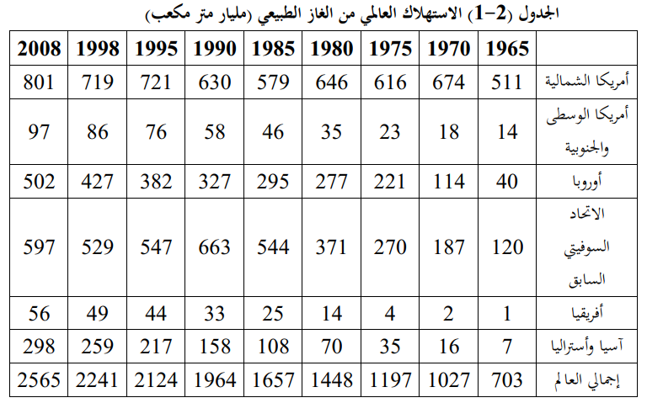
(جدول 1 – استهلاك الغاز الطبيعي العالمي بالميار متر مكعب)
المصدر: مستقبل الغاز الطبيعي في سوق الطاقة العالمية، مرجع سبق ذكره، ص 20
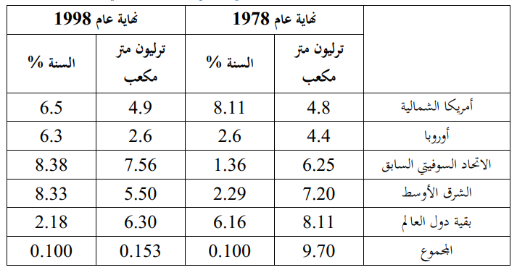
(جدول 2 – احتياطي الغاز الطبيعي العالمي بالميار متر مكعب)
المصدر: مستقبل الغاز الطبيعي في سوق الطاقة العالمية، مرجع سبق ذكره، ص 20
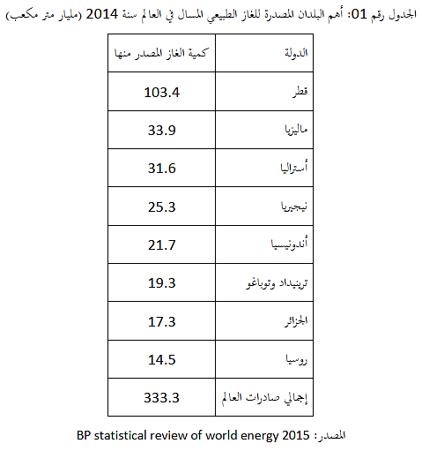
(جدول 3 – اهم البلدان المصدرة للغاز الطبيعي المسال بالمتر المكعب عام 2015)

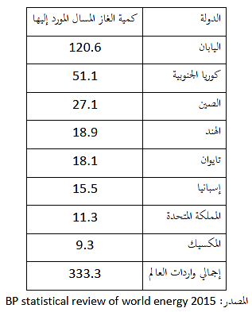
(جدول 4 – اهم البلدان المستوردة للغاز الطبيعي المسال بالمتر المكعب عام 2015)
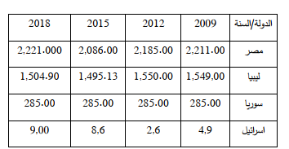
(جدول 5 – احتياطيات الغاز دول حوض المتوسط بالمليار متر مكعب 2009 – 2018)

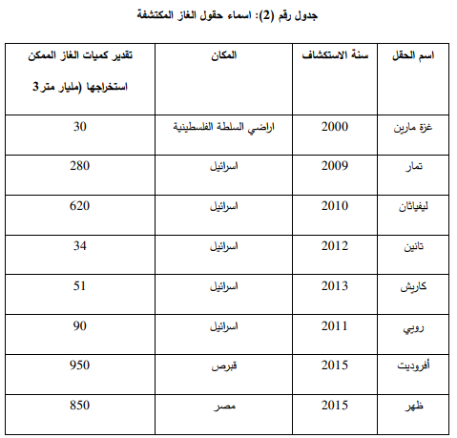
BP Statistical Review of World Energy June 2017, Energy outlook. [online] London, PP 28 29. Available at: https://www.bp.com/content/dam/bp/en/corporate/pdf/energy-economics/statistical review-2017/bp-statistical-review-of-world-energy-2017-full-report.pdf (Accessed 1 May 2022(
(جدول 6 – الحقول المكتشفة وتقديرات كميات الغاز الممكن استخراجها طبقاً لإحصاءات شركة BP)

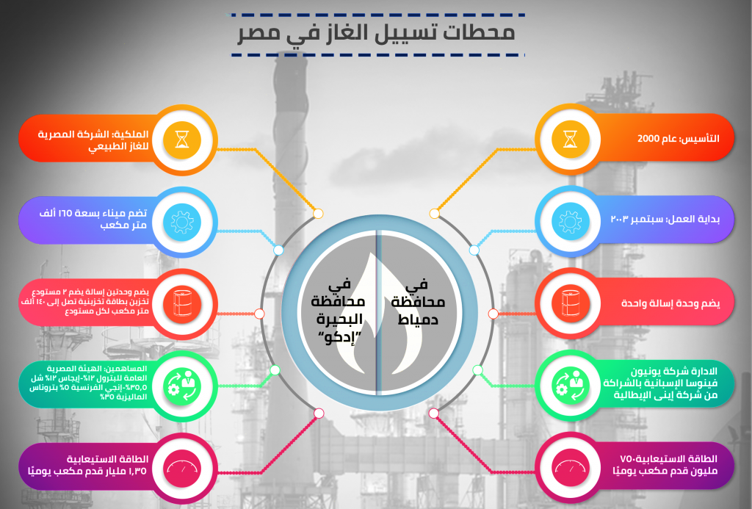
(شكل 1 – مركز معلومات مجلس الوزراء)

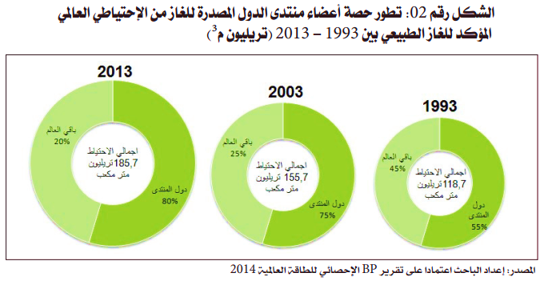
(شكل 2 – تطور حصة أعضاء منتدى الدول المصدرة للغاز 1993 – 2013 وفقاً لبيانات شركة BP)

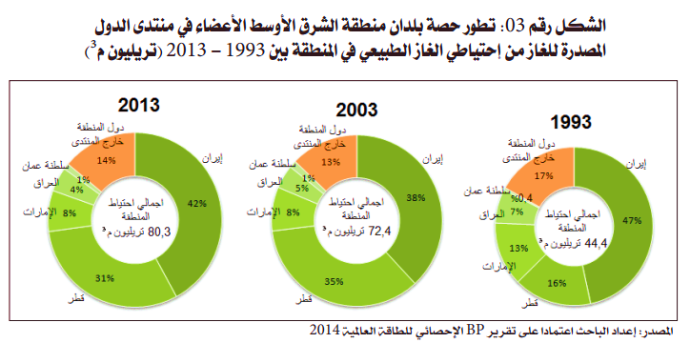
(شكل 3 – تطور حصة دول الشرق الأوسط أعضاء منتدى الدول المصدرة للغاز 1993 – 2013 وفقاً لبيانات شركة BP)

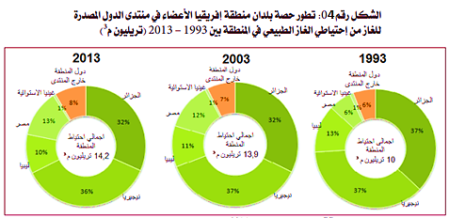
(شكل 4 – تطور حصة دول الشرق الأوسط أعضاء منتدى الدول المصدرة للغاز 1993 – 2013 وفقاً لبيانات شركة BP)

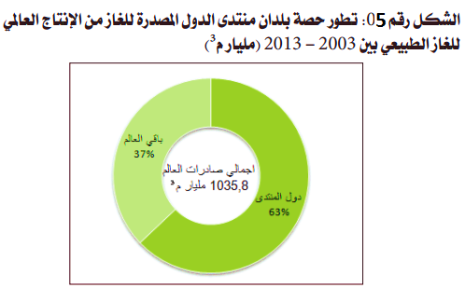
(شكل 5 – تطور حصة بلدان منتدى الدول المصدرة للغاز من الإنتاج العالمي 1993 – 2013 وفقاً لبيانات شركة BP)

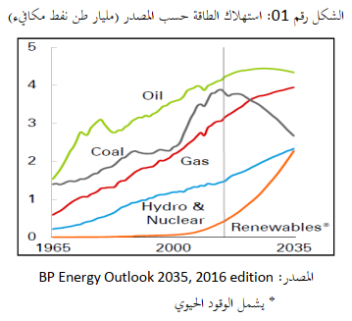
(شكل 6 – توقعات استهلاك الطاقة حتى 2035 وفقاً لبيانات شركة BP)

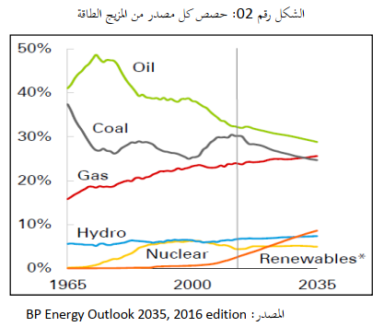
BP, BP Energy Outlook: 2017 edition, accessed on 1/5/2022, at: https://goo.gl/RaJWcs
(شكل 7 – توقعات حصة استهلاك كل مصدر طاقة حتى 2035 وفقاً لبيانات شركة BP)

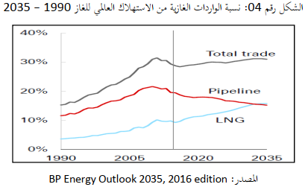
(شكل 8 – نسبة الواردات الغازية من الاستهلاك العالمي للغاز 1990 - 2035 وفقاً لبيانات شركة BP)

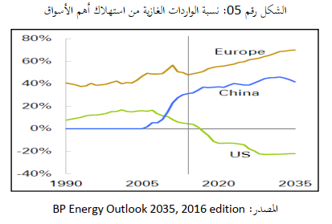
(شكل 9 – نسبة الواردات الغازية من استهلاك اهم الاسواق 1990 - 2035 وفقاً لبيانات شركة BP)

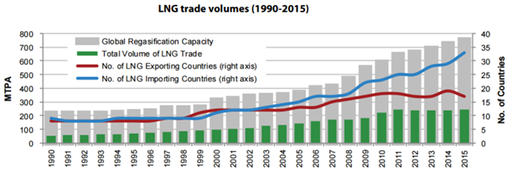
Source: International Gas Union (2016)
(شكل 10 – حجم تجارة الغاز الطبيعي المسال 1990 - 2015)

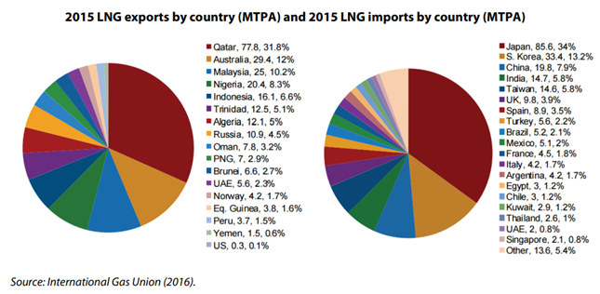
Source: International Gas Union (2016)
(شكل 11 – حصة المصدرين والمستوردين للغاز الطبيعي المسال عام 2015)

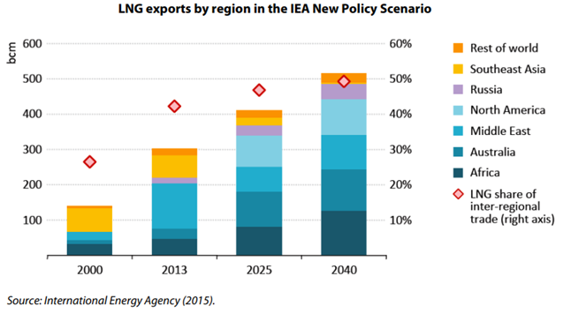
Source: International Energy Agency (2015)
(شكل 12 – حصة الغاز الطبيعي المسال في التجارة البينية الإقليمية حتى عام 2040)

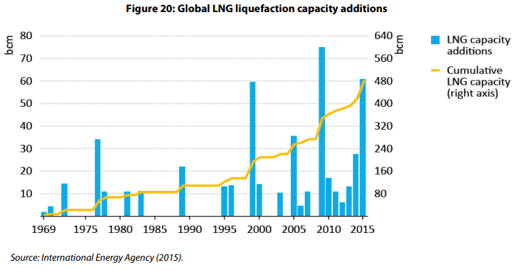
Source: International Energy Agency (2015(
(شكل 13 – السعات المضافة من الغاز الطبيعي المسال كل 5 سنوات)

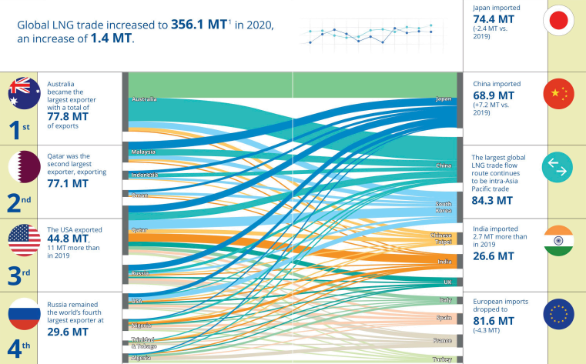
IGU World LNG report - 2021 Edition
(شكل 14 – اكبر 10 دول مصدرة ومستوردة للغاز الطبيعي المسال عام 2020)
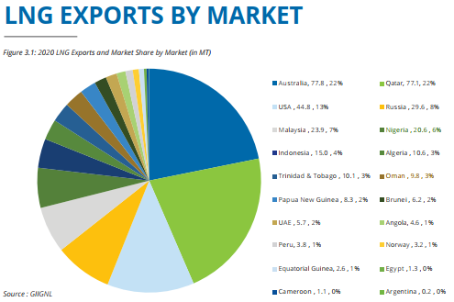
IGU World LNG report - 2021 Edition
(شكل 15 – الدول المصدرة للغاز الطبيعي المسال عام 2020)

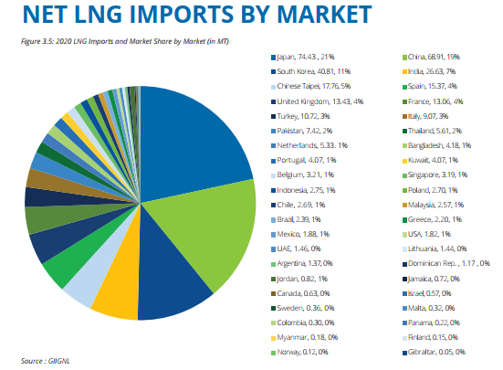
IGU World LNG report - 2021 Edition
(شكل 16 – الدول المستوردة للغاز الطبيعي المسال عام 2020)

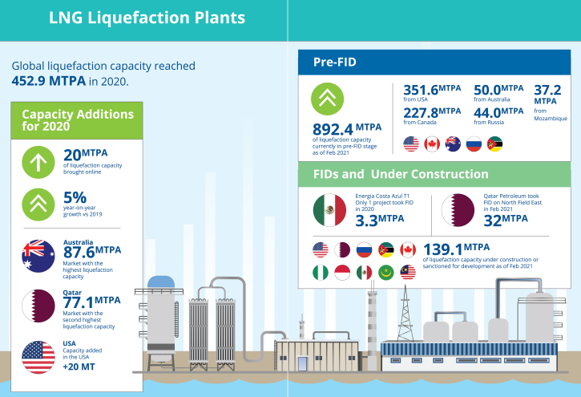
IGU World LNG report - 2021 Edition
(شكل 17 – قدرات محطات اسالة الغاز الطبيعي على مستوى العالم عام 2020)

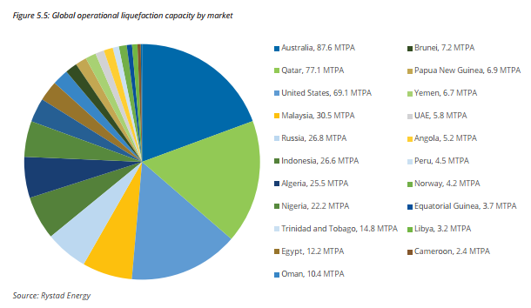
IGU World LNG report - 2021 Edition
(شكل 18 – قدرات اسالة الغاز الطبيعي على مستوى العالم عام 2020)
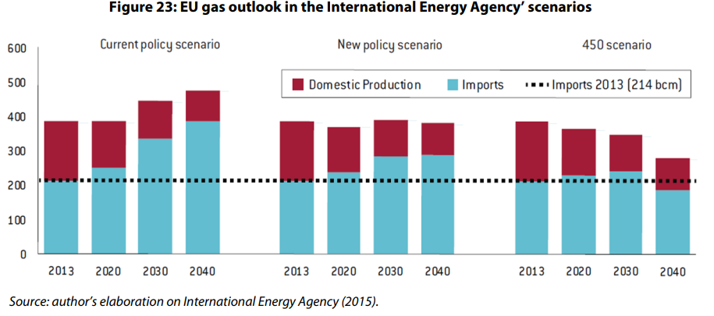
International Energy Agency (2015)
سيناريوهات الوكالة الدولية للطاقة:
1) سيناريو السياسات الحالية: حيث لا يُفترض حدوث تغييرات من السياسات الحالية ؛
2) سيناريو السياسات الجديدة: حيث يتم النظر في الالتزامات والخطط السياسية العامة التي أعلنتها البلدان، بما في ذلك التعهدات الوطنية للحد من انبعاثات غازات الاحتباس الحراري وخطط التخلص التدريجي من دعم الطاقة الأحفورية؛
3) سيناريو 450: الذي يحدد مسارًا للطاقة يتوافق مع هدف الحد من الزيادة العالمية في درجة الحرارة إلى 2 درجة مئوية عن طريق الحد من تركيز غازات الاحتباس الحراري في الغلاف الجوي إلى حوالي 450 جزءًا في المليون من ثاني أكسيد الكربون.
(شكل 19 – السيناريوهات المستقبلية لإنتاج وتصدير واستيراد الغاز حتى عام 2040)

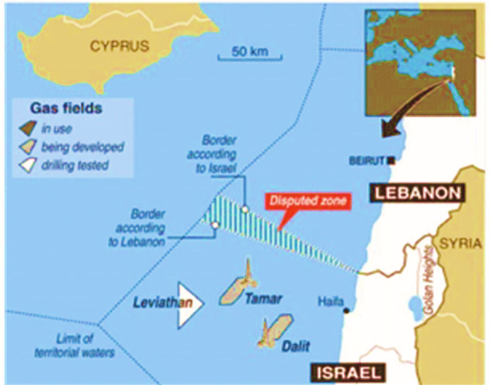
(خريطة 1 – حقول الغاز في المياه الشمالية لإسرائيل)

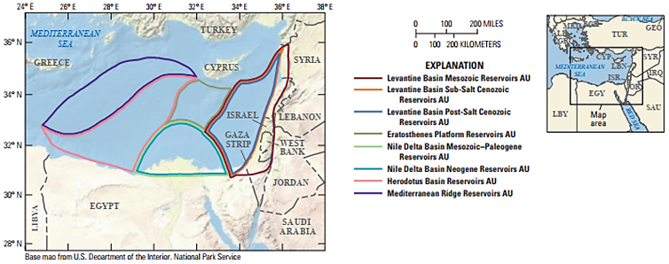
(خريطة 2 – الحدود الجيولوجية للحوض الشرقي للبحر الابيض المتوسط)
U.S. Geological Survey, “Assessment of undiscovered conventional oil and gas resources in the eastern Mediterranean area”, Fact Sheet, July 10, 2021, from: https://pubs.er.usgs.gov/publication/fs20213032
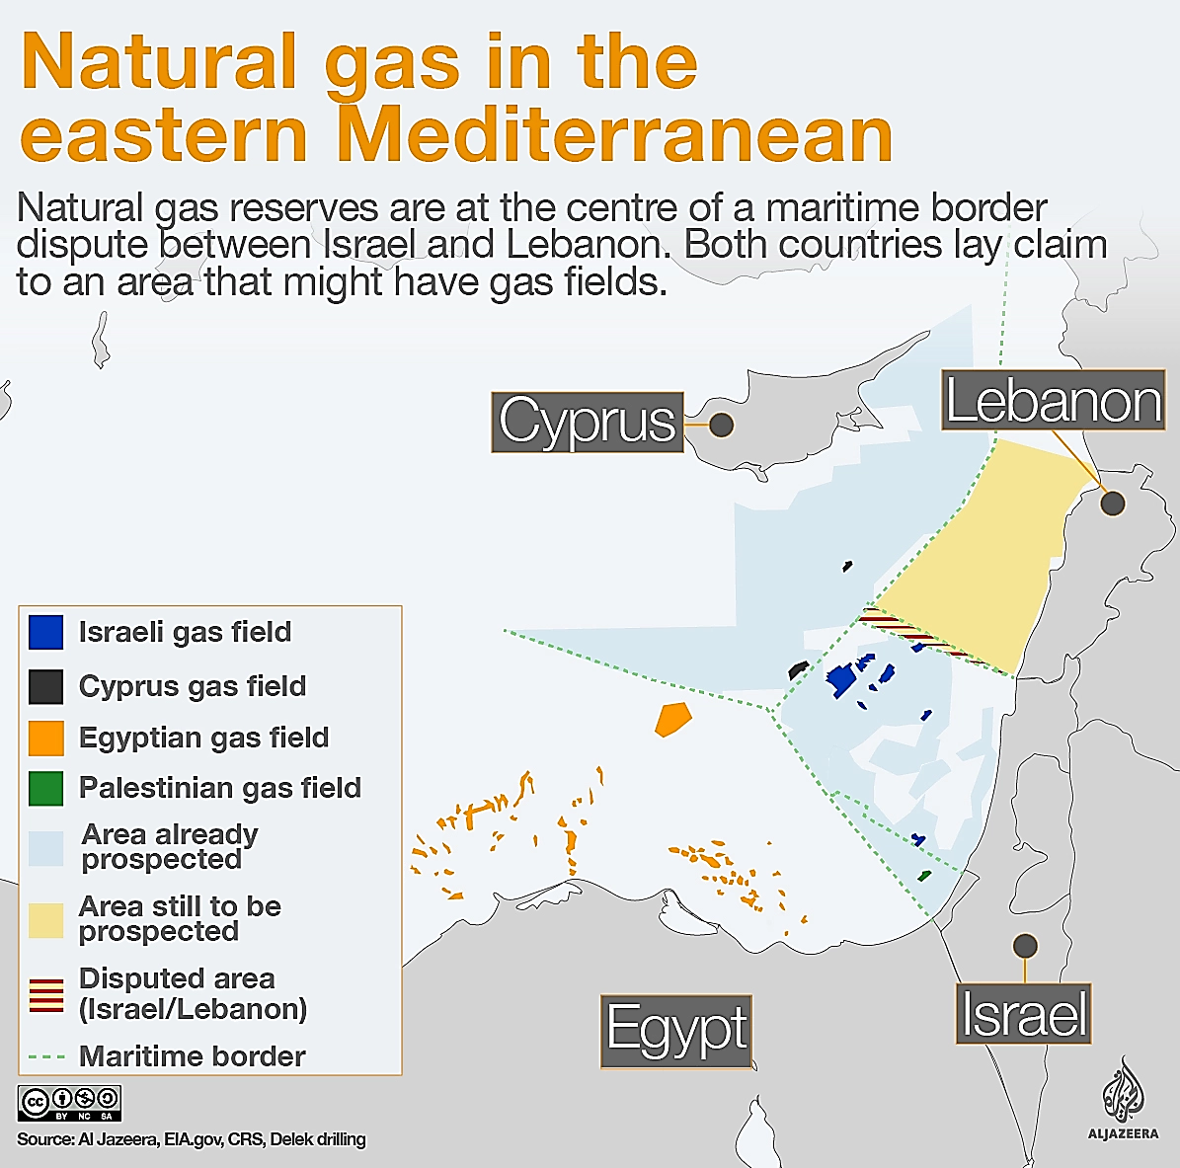
"The disputed gas fields in the eastern Mediterranean", Al Jazeera, 7 March 2017, from https://goo.gl/qsAMcd
(خريطة 3 – حقول الغاز بشرق المتوسط ونطاق سيادة كل دولة)

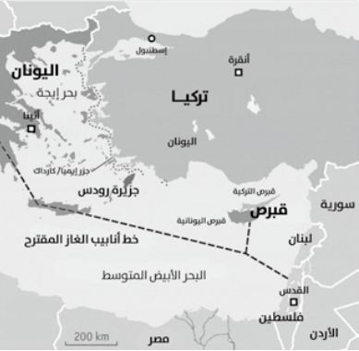
"Turkey and Greece ratchet up tension in the Mediterranean”, The Economist (April 12th 2018), https://goo.gl/3E47Du
(خريطة 4 – المشروع المشترك القبرصي الإسرائيلي اليوناني لتصدير الغاز إلى اوروبا)

() ديمتر بيشيف، (فبراير2019)، "تطبيع العلاقات الاقتصادية الروسية التركية"، منتدى الشرق،https://bit.ly/36Z0oVY
() نـــور ذو الـفـقـار، (ابريل 2015)، "نــص إعــلان نيقوسيا لـلـشـراكـة الـمـصـريـة الـيـونـانـيـة الـقـبـرصـيـة"، الـيـوم الـسـابـع، https://bit.ly/36XRyaS
() شلش، (مارس 2020)، "عن المسألة التركية المصرية وغاز المتوسط، مركز دراسات الوحدة العربية"، المستقبل العربي، ص 131 – 143
() إيــلــي يـوسـف، (15 يونيو 2019)، "إدارة تـرامـب تـعـمـل عـلـى إبـعـاد أوروبـــا عـن روسـيـا اقـتـصـاديـا"، الــشــرق الأوســط، https://bit.ly/2UnN4If
() خدوري، (2016)، "بترول الشرق الأوسط: الأبعاد الجيوسياسية"، شؤون عربية، جامعة الدول العربية - الأمانة العامة، ع165 ، ص 204 – 210
() صالح، (1999)، "تقويم الاستراتيجية التنافسية لصناعة الغاز الطبيعي في مصر : دراسة نظرية ميدانية، مجلة البحوث الإدارية"، أكاديمية السادات للعلوم الإدارية - مركز البحوث والاستشارات والتطوير، مج 11، ع 1 و2، ص39 – 96
() عبد النبي، (يوليو 2020)، "الاستراتيجية المقترحة لحماية المصالح المصرية في منطقة شرق المتوسط: دراسة بحثية"، مجلة بحوث الشرق الأوسط، جامعة عين شمس - مركز بحوث الشرق الأوسط، عدد56، ص251-276
() زهران، (2015)، "كيف تحولت مصر من مصدر للغاز إلى مستورد؟"، مجلة الدراسات الفلسطينية، مؤسسة الدراسات الفلسطينية، ع102، ص57-70
^{()خدوري، (2016)، مرجع سابق}
() عبد النبي، (يوليو 2020)، "الاستراتيجية المقترحة لحماية المصالح المصرية في منطقة شرق المتوسط: دراسة بحثية"، مجلة بحوث الشرق الأوسط، جامعة عين شمس - مركز بحوث الشرق الأوسط، عدد56، ص251-276
() خدوري، (2011)، "الغاز الطبيعي في إسرائيل: تطور الاكتشافات ومجالات التصدي"، مجلة الدراسات الفلسطينية، مؤسسة الدراسات الفلسطينية، ع102، ص78-87
() مساعيد، (2011)، "مستقبل الغاز الطبيعي في ظل التوازنات العالمية الراهنة، دفاتر السياسة والقانون"، جامعة قاصدي مرباح ورقلة - كلية الحقوق والعلوم السياسية، ع5
() كتوش، (2017)، "مستقبل منتدى الدول المصدرة للغاز الطبيعي في ظل التحولات التي تشهدها السوق الغازية العالمية"، مجلة الاكاديمية للدراسات الاجتماعية والإنسانية، جامعة حسيبة بن بوعلي بالشلف، ع18، ص133-142
() IGU World LNG report - 2021 Edition, https://www.igu.org/resources/world-lng-report-2021/
() الصمادي، (2021)، "التنافس الإقليمي على الغاز واحتمالية الصدام شرقي البحر المتوسط 2009-2020"
^{() الصمادي، (2021)، مرجع سابق}
() قبلان، (2018)، "اكتشافات الغاز الطبيعي شرق المتوسط: استشراف الفرص والتحديات الجيوسياسية"، مجلة الاستشراف للدراسات المستقبلية، المركز العربي للأبحاث ودراسة السياسات، ع3، ص73-109
^{() قبلان، (2018)، مرجع سابق}
^{() قبلان، (2018)، مرجع سابق}
() عاشور، (2016)، "صناعة الغاز المسال في العالم وتأثيراتها على التجارة الدولية للغاز الطبيعي"، مجلة معهد العلوم الاقتصادية، جامعة الجزائر 3، كلية العلوم الاقتصادية والعلوم التجارية وعلوم التسيير، ع33، ص11-30

